Министерство образования Республики Беларусь

Учреждение образования

БелорусскиЙ государственный университет

информатики и радиоэлектроники

Факультет компьютерных технологий

Кафедра программного обеспечения информационных технологий

|  |
| --- |
| *К защите допустить*: |
| Заведующая кафедрой ПОИТ |
| ____________Н. В. Лапицкая |

# Пояснительная записка

к дипломному проекту

на тему

**Программное средство ранжирования гастрономических заведений на базе платформы Wordpress**

БГУИР ДП 1-40 01 01 111 ПЗ

|  |  |  |
| --- | --- | --- |
| Студент |  | Р. А. Лазаренко |
| Руководитель |  | С. А. Листопадов |
| Консультанты: |  |  |
| *по экономической части* |  | А. Л. Хмелевская |
|  |  |  |
| Нормоконтролер |  | В. В. Таборовец |
|  |  |  |
| Рецензент |  |  |

Минск 2020

**РЕФЕРАТ**

Программное средство информационного портала ранжирования гастрономических заведений с использованием Wordpress: дипломный проект /   
Р. А. Лазаренко. – Минск : БГУИР, 2019, – п.з. – 94 с., чертежей (плакатов) – 6 л. формата А1.

Цель работы – разработка программного средства ранжирования гастрономических заведений на базе платформы WordPress.

Разработка данного программного средства обеспечит предоставление пользователем сервисов, актуальных новостей и информации о гастрономических заведениях в удобной для пользователя форме.

Проведен анализ существующих информационных порталов о гастрономических заведениях, их основные возможности и функции.

Рассмотрены типовые модели баз данных используемые для организации хранения информации необходимой для реализации требуемого от системы функционала.

Проведено функциональное и логическое моделирование программного средства. Построена функциональная модель, произведена ее декомпозиция. Построена диаграмма вариантов использования.

На основании результатов функционального и логического моделирования программного средства, разработаны алгоритмы работы программного средства и интерфейсы, реализующие данные алгоритмы.

Проведено нагрузочное и функциональное тестирование программного средства, обеспечивающее качество проекта.

Разработано руководство пользователя, описывающее процесс установки и использования программного средства.

Произведено технико-экономическое обоснование разработки и внедрения программного средства. Определена себестоимость разработанного программного средства, экономическая эффективность разработки программного средства, и экономическая эффективность инвестиций в разработку программного средства.

Разрабатываемое программное средство предназначено для удобного предоставления пользователем сервисов, актуальных новостей и информации о пунктах питания и доставках в удобной для пользователя форме, а также позволит с минимальными затратами и прилагаемыми усилиями производить наполнение сайта.

Министерство образования Республики Беларусь

|  |  |  |  |  |  |  |  |  |  |  |  |  |  |  |  |  |  |
| --- | --- | --- | --- | --- | --- | --- | --- | --- | --- | --- | --- | --- | --- | --- | --- | --- | --- |
| Учреждение образования БЕЛОРУССКИЙ ГОСУДАРСТВЕННЫЙ УНИВЕРСИТЕТ ИНФОРМАТИКИ И РАДИОЭЛЕКТРОНИКИ | | | | | | | | | | | | | | | | | |
|  | | | | | | | | | | | | | | | | | |
| Факультет | КТ | | | Кафедра | | | ПОИТ | | | | | | | | | | |
| Специальность | 1-40 01 01 | | | Специализация | | | | | | 01 | | | | | | | |
| УТВЕРЖДАЮ | | | | | | | | | | | | | | | | | |
|  | | | | | | | | |  | | | | | Н.В.Лапицкая | | | |
| « | | | | | | | | |  | | » | |  | | | 20 | г. |
| ЗАДАНИЕ | | | | | | | | | | | | | | | | | |
| по дипломному проекту студента | | | | | | | | | | | | | | | | | |
| Лазаренко Романа Андреевича | | | | | | | | | | | | | | | | | |
| (фамилия, имя, отчество) | | | | | | | | | | | | | | | | | |
| 1. Тема проекта: | | Программное средство ранжирования гастрономических заведний | | | | | | | | | | | | | | | |
| **на базе платформы WordPress** | | | | | | | | | | | | | | | | | |
|  | | | | | | | | | | | | | | | | | |
| утверждена приказом по университету от | | | | « | 26 | » | | декабря | | | | 2019 г. | | | № | 218-и | |
| 2 . Срок сдачи студентом законченной работы | | | | | 28 января 2019 | | | | | | | | | | | | |
| 3. Исходные данные к проекту | | | Тип операционной системы – ОС Windows 10; | | | | | | | | | | | | | | |
| Языки программирования – PHP, JavaScript. | | | | | | | | | | | | | | | | | |
| Перечень выполняемых функций: | | | | | | | | | | | | | | | | | |
| – предоставление информации пользователям; | | | | | | | | | | | | | | | | | |
| – управление пользователями, и ролями пользователей; | | | | | | | | | | | | | | | | | |
| – добавление и редактирование материалов сайта. | | | | | | | | | | | | | | | | | |
| 4. Содержание пояснительной записки (перечень подлежащих разработке вопросов) | | | | | | | | | | | | | | | | | |
| Введение | | | | | | | | | | | | | | | | | |
| 1 Анализ прототипов, литературных источников и формирование требований | | | | | | | | | | | | | | | | | |
| к проектируемой системе | | | | | | | | | | | | | | | | | |
| 2 Моделирование предметной области и разработка функциональных требований | | | | | | | | | | | | | | | | | |
| 3 Проектирование программного средства ранжирования гастрономических заведений | | | | | | | | | | | | | | | | | |
| 4 Тестирование программного средства | | | | | | | | | | | | | | | | | |
| 5 Методика использования разработанного программного средства | | | | | | | | | | | | | | | | | |
| 6 Технико-экономическое обоснование разработки и внедрения программного средства | | | | | | | | | | | | | | | | | |
| ранжирования гастрономических заведений на базе WordPress | | | | | | | | | | | | | | | | | |
| Заключение | | | | | | | | | | | | | | | | | |
| Список использованных источников | | | | | | | | | | | | | | | | | |
| Приложение А Текст программного средства | | | | | | | | | | | | | | | | | |
|  | | | | | | | | | | | | | | | | | |
|  | | | | | | | | | | | | | | | | | |

|  |  |  |  |
| --- | --- | --- | --- |
| 5. Перечень графического материала (с точным указанием наименования) и обозначения | | | |
| вида и типа материала) | |  | |
| Алгоритм пользователя. Схема - формат А1, лист 1. | | | |
| Алгоритм администратора. Схема - формат А1, лист 1. | | | |
| Модули системы. Схема - формат А1, лист 1. | | | |
| Логическая схема базы данных. Плакат – формат А1, лист 1. | | | |
| Контекстная диаграмма. Плакат – формат А1, лист 1. | | | |
| Экранные формы. Плакат – формат А1, лист 1. | | | |
| 6. Содержание задания по технико-экономическому обоснованию | | | |
| Технико-экономическое обоснование разработки и внедрения программного средства | | | |
|  | | | |
|  | | | |
| Задание выдал |  | | / А.Л. Хмелевская / |
|  | | | |

# КАЛЕНДАРНЫЙ ПЛАН

|  |  |  |  |
| --- | --- | --- | --- |
| Наименование этапов дипломного проекта (работы) | Объём этапа в % | Срок выполнения этапа | Примечание |
| Анализ литературы по теме дипломного проекта | 10 | 6.09 – 14.09 |  |
| Моделирования предметной области | 15-20 | 15.09 – 28.09 |  |
| Проектирование программного средства | 20-15 | 29.09–14.10 |  |
| Тестирование программного средства | 10 | 15.10 – 14.11 |  |
| Методика работы с программным средством | 20-15 | 15.11 – 20.11 |  |
| Оформление пояснительной записки и графического материала | 20 | 21.11 – 31.11 |  |

|  |  |  |  |  |  |  |  |
| --- | --- | --- | --- | --- | --- | --- | --- |
| Дата выдачи задания | 02.09.2019 г. | | Руководитель | |  | | /С.А. Листопадов/ |
| Задание принял к исполнению | |  | | /Р.А.Лазаренко/ | |

**СОДЕРЖАНИЕ**

**ОПРЕДЕЛЕНИЯ И СОКРАЩЕНИЯ**

В настоящей пояснительной записке применяются следующие определения и сокращения.

*СУС (CMS)* *–* система управления содержимым (контентом).

*Система управления содержимым (контентом)* - компьютерная программа или информационная система, которая используется для организации и обеспечения процесса по совместному созданию, управлению и редактированию содержимого сайта.

*HTML* – «язык гипертекстовой разметки») - стандартизированный язык разметки документов в интернете.

*Тег* *–* элемент языка разметки гипертекста.

*Метатеги* *–* HTML-теги, предназначенные для предоставления структурированных метаданных о веб-странице.

*WEB-сайт -* совокупность логически связанных между собой веб-страниц.

*URL –* единообразный локатор (определитель местонахождения) ресурса. URL служит стандартизированным способом записи адреса ресурса в сети Интернет.

*NPM –* менеджер пакетов, входящий в состав Node.js.

*СУБД –* совокупность программных и лингвистических средств общего или специального назначения, обеспечивающих управление созданием и использованием баз данных.

*JavaScript –* мультипарадигменный язык программирования. Поддерживает объектно-ориентированный, императивный и функциональный стили. Является реализацией языка ECMAScript.

*PHP –* это распространенный язык программирования общего назначения с открытым исходным кодом. PHP сконструирован специально для ведения Web-разработок и его код может внедряться непосредственно в HTML.

*CSS –* формальный язык описания внешнего вида документа, написанного с использованием языка разметки.

*Браузер –* прикладное программное обеспечение для просмотра веб-страниц, содержания веб-документов, компьютерных файлов и их каталогов; управления веб-приложениями; а также для решения других задач.

### ВВЕДЕНИЕ

Ресторанный бизнес в Беларуси в последние годы растет во всех сегментах, он становится интересным для инвесторов, в том числе иностранных ресторанных операторов.

По статистике, в Минске сегодня 1463 объекта общественного питания на 74 000 мест – не считая столовых, которые находятся при различных предприятиях. Среди них – 139 ресторанов, 348 кафе, 278 баров и около 700 закусочных и кафетериев. По статистике на 1000 человек приходится 39 мест. Ежегодно в Минске открывается около 100 заведений. При таком количестве заведений человеку тяжело сделать выбор, где ему провести досуг.

Среди наиболее распространенных поводов, чтобы сходить в кафе или ресторан – проведение досуга (развеяться и развлечься), дружеская или семейная встреча. Для жителей столицы посещение заведений общепита постепенно становится чем-то обычным, для этого не нужен особый повод – просто нет времени готовить дома и нужно где-то позавтракать, пообедать, поужинать в течение рабочего дня. Среди ключевых факторов выбора заведений общепита у белорусских горожан – качество еды, ее стоимость и удобное месторасположение кафе или ресторана.

Самый простой и эффективный способ донести информацию о гастрономических заведениях до граждан — это СМИ. Сейчас все больше СМИ уходит в интернет, как минимум, в качестве дополнения к их традиционному формату вещания, а некоторые и существуют только в виде интернет-изданий.

Создание программного средства ранжирования гастрономических заведений способствует продвижению компании за счёт малого количества интернет-изданий, связанных с гастрономическими заведениями, что привлечёт широкий круг посетителей сайта. Тем самым создание портала способствует не только развитию грамотности в этом вопросе, но и поможет заработать владельцу портала на рекламе и исследованиях в сфере гастрономических заведений.

Целью дипломного проекта является разработка программного средства ранжирования гастрономических заведений на базе WordPress

Пояснительная записка содержит анализ прототипов, литературных источников и формирование требований к проектируемой системе, а также расчеты эффективности разработки и внедрения программного средства ранжирования гастрономических заведений.

В разделе «Анализ прототипов, литературных источников и формирование требований к проектируемой системе» производится анализ веб-приложений, реализующих поставленную задачу.

В разделе «Моделирование предметной области и разработка функциональных требований» производится выбор направления работы и его обоснование, производится описание разрабатываемой программы и спецификация функциональных требований.

В разделе «Проектирование программного средства ранжирования гастрономических заведений» производится разработка архитектуры системы, производится декомпозиция функциональной модели, а также производится логическое и физическое моделирование программного средства.

В разделе «Тестирование программного средства» производится выбор способа тестирования программного средства, его обоснование и тестирование всех компонентов программного средства по выбранному способу.

В разделе «Методика использования разработанного программного средства» содержатся данные о системных требованиях программного средства и инструкция по его установке и использованию.

В разделе «Технико-экономическое обоснование разработки и внедрения программного ранжирования гастрономических заведений на базе WordPress» производится расчёт затрат на разработку программного средства, определение экономической эффективности разработки программного средства и определение экономической эффективности инвестиций в разработку программного средства.

### 1 АНАЛИЗ ПРОТОТИПОВ, ЛИТЕРАТУРНЫХ ИСТОЧНИКОВ И ФОРМИРОВАНИЕ ТРЕБОВАНИЙ К ПРОЕКТИРУЕМОЙ СИСТЕМЕ

### 1.1 Исследование понятия и структуры информационных порталов

Интернет-портал — это сайт, который предоставляет пользователю сети интернет доступ к большому информационному хранилищу и к различным интерактивным сервисам, которые работают в рамках одного сайта, такие как новости, форум, обсуждения, поиск.

Главная идея создания любого интернет-портала — это удобный доступ к огромному количеству сервисов для привлечения большого количества постоянных посетителей сайта, которое будет обновляться и восполняться без крупных затрат на рекламу. То есть, портал должен иметь значительное количество предоставляемых услуг и сервисов для привлечения посещаемости большим количеством пользователей.

Информационный портал должен обладать удобным и интуитивно-понятным дизайном, что в будущем повлияет на его популярность. Помимо этого, на популярность сайта в не меньшей степени влияет его содержание. То есть, помимо удобного интерфейса, интернет-портал должен содержать оригинальный контент – новости, обзоры, сводки.

Неактуальная повторяющаяся информация, которая уже размещена на десятках других сайтов, не будет способствовать увеличению постоянной аудитории. Напротив, копирование контента с других сайтов может повлечь блокировку портала в поисковой выдаче. Такая информация не прибавит количество подписчиков, так как поисковые системы отслеживают первоисточник и уникальность новости.

Веб-порталы классифицируют по специализации информации — горизонтальный и вертикальный портал, и по направленности на пользователей — корпоративный и публичный портал. [1]

Горизонтальный интернет-портал — это универсальный сервис общего характера, который должен быть ориентирован на максимально широкую аудиторию за счёт охвата интересов этой аудитории. Такой сайт содержит большое количество различных сфер и предлагает пользователю широкий выбор сервисов, которые обслуживают охваченные темы. Самыми известными такими порталами можно назвать Yahoo, Mail.ru, Yandex.

Вертикальный портал – это сайт узкой информационной направленности, который представляет из себя информационное хранилище с различными сервисами по конкретной тематике. Такие сайты ориентированы на полный охват аудитории с конкретными интересами, сервисы привлекают определённые сообщества, которые ориентированы на конкретные сферы деятельности человека. Если сфера такого портала достаточно интересна, то вокруг него может появиться постоянная аудитория, которая систематически будет общаться между собой, например, на форуме портала.

Публичный портал — это сайт, который доступен неограниченному кругу посетителей, он предоставляет любую информацию и сервисы любым пользователям. Такие общедоступные порталы, как правило, принадлежат какой-либо компании и являются частью её бизнеса. Для продвижения многие организации наполняют свои сайты информацией, относящейся к предлагаемым товарам или услугам, таким образом публичные порталы становятся не просто объемным информационным хранилищем, но и поддерживают бизнес-составляющую компании. [1]

Корпоративный портал — это сервис, направленный на ограниченный круг пользователей, которым являются, к примеру, сотрудники или клиенты конкретной организации или учреждения. Часть ресурсов корпоративного портала может быть общедоступной, но информационная база предприятия и функции сервиса по большей части доступны лишь пользователям с определёнными правами доступа к системе. Примерами таких корпоративных порталов являются системы управления бизнес-процессами, системы совместной работы и подготовки принятия решений. [1]

Таким образом, разработанное программное средство ранжирования гастрономических заведений является вертикальным порталом, направленным на сферу освещения гастрономических заведений, и за счёт развития бизнес-составляющих в своих специализированных разделах, позволяет отнести проект к смешанным порталам.

### 1.2 Анализ существующих аналогов и прототипов

В Беларуси функционирует несколько аналогичных порталов, которые предоставляют актуальную информацию ранжировании гастрономических заведений и свежие новости в сфере пунктов питания.

Первый информационно портал Koko.by является одним из крупнейших ресурсов о гастрономических заведениях и предоставляет своим пользователям достоверную и актуальную информацию о белорусских пунктах питания и мероприятиях. Портал Koko.by представлен на рисунках 1.1 и 1.2.

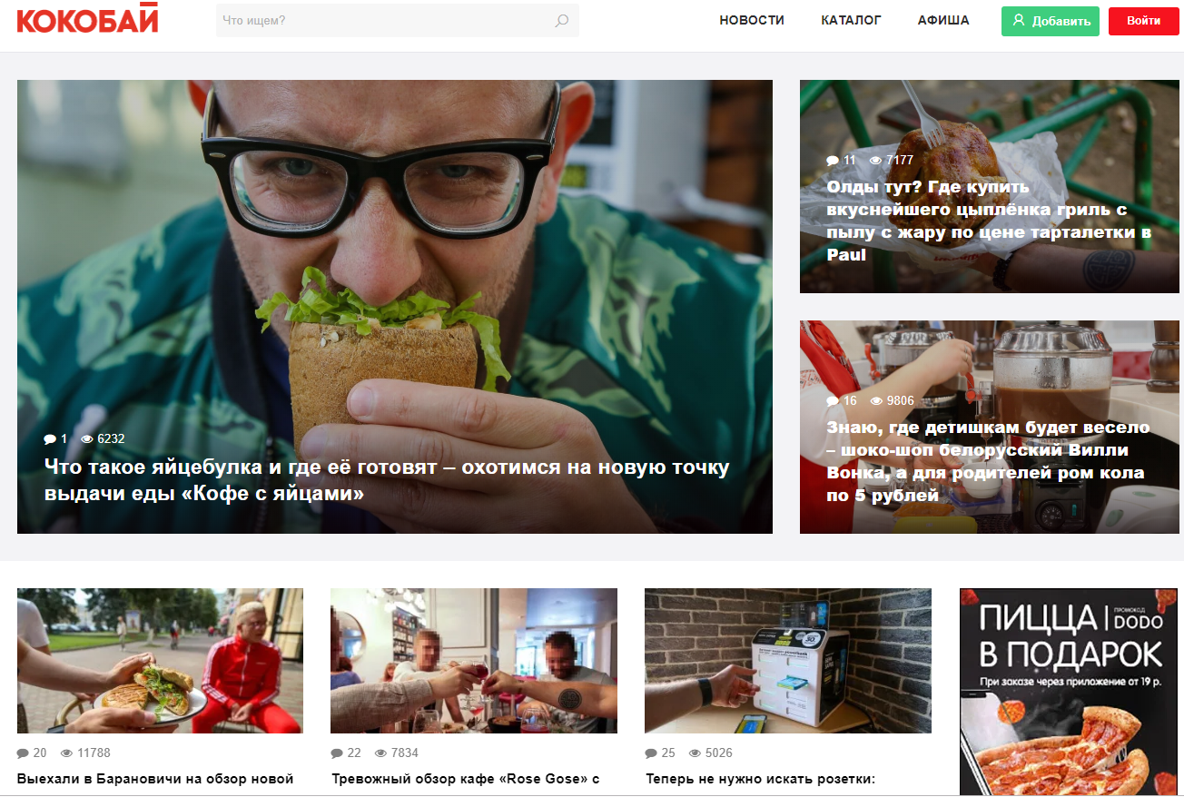

Рисунок 1.1 - Портал Koko.by

На сайте можно ознакомиться с актуальными новостями в сфере пунктов питания и с фотоотчетами из гастрономических заведений. Там же можно ознакомиться с детальным обзором заведений, сопровождаемых фотографиями.

Сервис предоставляет возможность поиска гастрономических заведений по заданному критерию, а также отображение пунктов питания на карте. В описании заведения присутствует информация о времени работы, меню, ценовом диапазоне и адресе данного заведения.

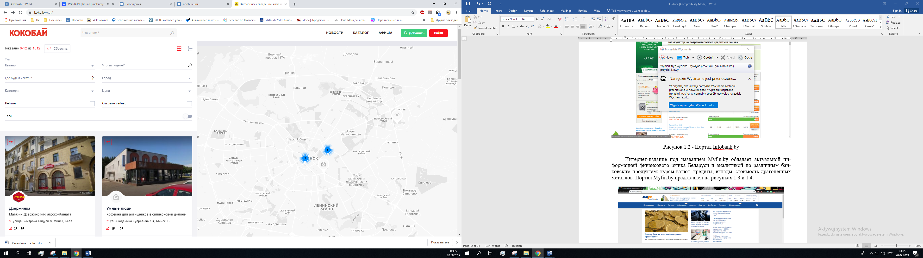

Рисунок 1.2 - Портал Koko.by

Пользователю Koko.by предоставляется возможность оставить свой отзыв и оценить заведение по шкале. Помимо каталога заведений на сайте присутствует возможность просмотреть афишу, где находятся описания актуальных мероприятий.

Интернет-портал под названием Gdehodil.by позволяет пользователям ознакомиться с актуальной информацией о заведениях, в которых можно провести досуг, какие достопримечательности стоит посетить, а также каким мероприятиям стоит уделить внимание. Портал Gdehodil.by представлен на рисунках 1.3 и 1.4.



Рисунок 1.3 - Портал Gdehodil.by

Сервис позволяет пользователям почитать обзоры на кафе, бары и рестораны. Также тут присутствуют обзоры места жительства и магазинах.

Помимо информации о гастрономических заведениях тут присутствуют новости об релевантных мероприятиях и фотоотчеты.

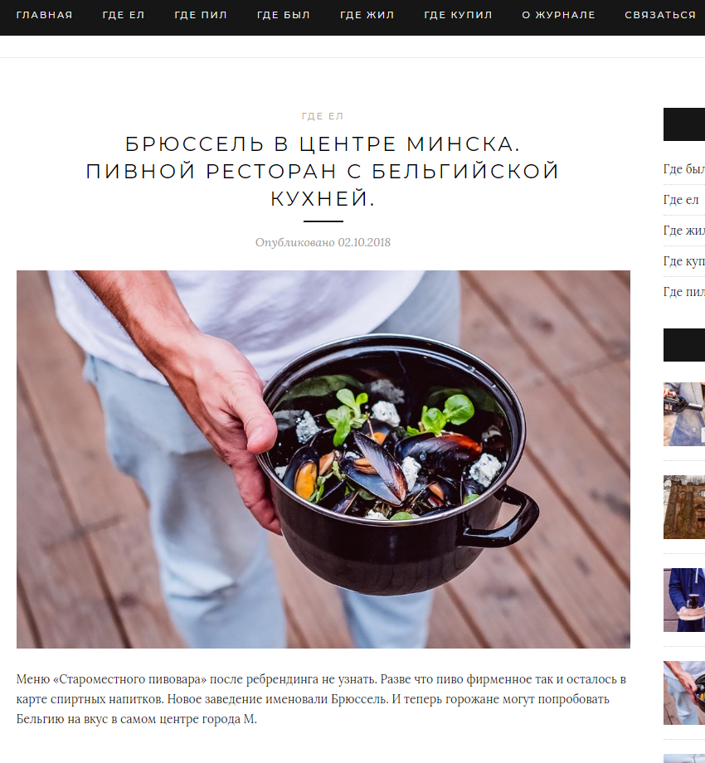

Рисунок 1.4 - Портал Gdehodil.by

Площадка Relax.by предоставляет информацию, связанную с тематикой отдыха и развлечений. Сервис предоставляет возможность сортировать по фильтрам интересующие заведения и выделать их на карте. Сами заведения сопровождаются подробной информацией о расположении, контактной информацией, меню и последних событиях. Портал Relax.by представлен на рисунках 1.5 и 1.6.

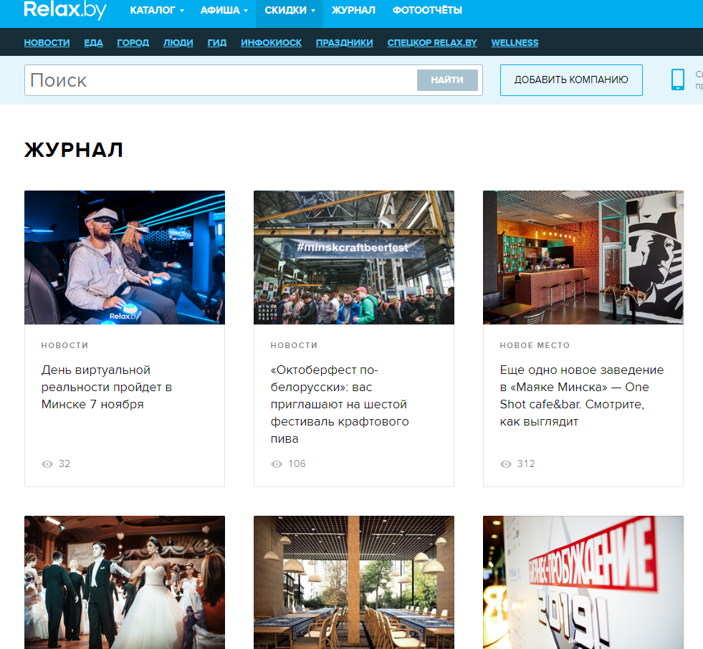

Рисунок 1.5 – Портал Relax.by

Портал предлагает ознакомиться с динамично обновляемым списком мероприятий и заведений Беларуси.

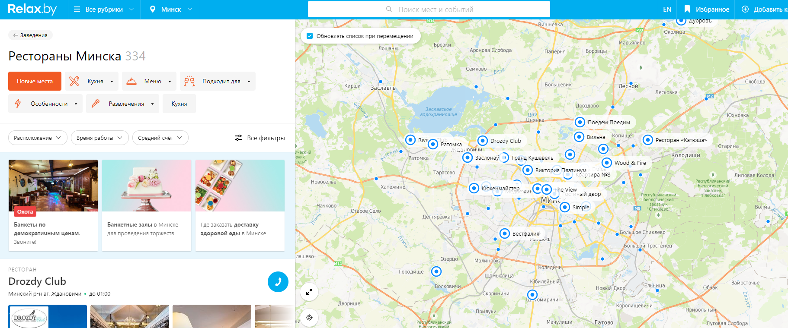

Рисунок 1.6 – Портал Relax.by

Сервис предоставляет афишу событий в сфере семинаров, встреч, выставок, форумов, конференций, ярмарок, концертов, презентаций в Беларуси.

Также сервис предоставляет быстрый и удобный поиск товаров и услуг по заданным критериям

### 1.3 Назначение разработки

Функциональное назначение: программное средство предназначено для удобного предоставления пользователям актуальных новостей и информации о гастрономических заведениях в удобной для пользователя форме.

Эксплуатационное назначение: программное средство должно использоваться индивидуальным предпринимателем для размещения информации о гастрономических заведениях Беларуси. Конечными пользователями программы являются как сотрудники сайта, так и читатели сайта.

### 1.4 Функциональные требования и состав программного средства

Модуль «Внешний вид» — позволяет изменить внешний вид сайта (изменять меню, изменять заголовки, фон и пр.) и взаимодействовать с расширениями системы.

Модуль «Роли» — обеспечивает управление сайтом, позволяет добавлять пользователей и контролировать их уровень доступа.

Система должна предоставлять возможность создания, редактирования, удаления ролей пользователей. Роль пользователя – это именованная коллекция прав доступа к модулям системы, которая обычно соответствует обязанностям сотрудников.

При создании учетной записи пользователя ему присваивается та или иная роль, в соответствии с которой отображаются доступные функции.

Модуль «Мультимедиа» — предназначен для работы с аудио и медиа.

Все изображения, включая графические элементы дизайна, хранятся в удобной библиотеке. Также этот раздел содержит видео и аудио материалы, загруженные на сервер.

Модуль «Новости» — обеспечивает управление новостными материалами на страницах портала (размещение, удаление, редактирование и т.п.), также предоставляет возможность просмотра и размещения новостного контента в социальных сетях.

Модуль «Поиск» — предназначен для поиска необходимых материалов среди опубликованного контента.

Модуль «Комментарии» — позволяет управлять комментариями: оставлять, оформлять и обрабатывать комментарии.

Модуль «Заведения» — позволяет создавать записи заведений и управлять ими из административной панели. Заведения могут содержать текст, изображения, числа, ссылки.

Модуль «Контакты» — обеспечивает управление контактной информацией с применением интерактивных карт Google.

### 1.5 Входные данные

Модуль «Внешний вид»: настройка главной страницы, заголовка, описания, текста страницы, виджетов для отображения на странице.

Модуль «Роли»: создание пользователей, присвоение ролей пользователям в зависимости от функций, необходимых пользователям.

Модуль «Мультимедиа»: загрузка изображения, аудио, видео, назначение заголовков, подписей и описаний, размеров, даты публикации медиафайлов.

Модуль «Новости»: статус публикации, видимость, макет размещения, заголовок публикации, ссылки, текст публикации, социальные кнопки, изображение страницы, добавление медиафайлов.

Модуль «Заведения»: импорт, экспорт, добавление заведений, наименование заведений, описание заведений, изображений, сортировка и выборка.

Модуль «Комментарии»: размещение комментариев, ответы на комментарии, отклонение, редактирование, публикация комментариев.

Модуль «Контакты: название контакта, статус публикации, контактное лицо, телефон, факс, почтовый адрес, время работы, геолокация.

### 1.6 Выходные данные

Выходными данными являются введенная входная информация, отображенная на информационном гастрономическом портале.

### 1.7 Требования к составу и параметрам технических и программных средств

### 1.7.1 *Требования к хранению данных.* Для хранения данных портала должен использоваться сервер баз данных MySQL. Исключение составляют файлы, предназначенные для просмотра и скачивания (изображения, видео, документы и т.п.). Такие файлы сохраняются в файловой системе, а в базах, данных размещаются ссылки на них.

### 1.7.2 *Требования к языкам программирования.* Для реализации статических страниц и шаблонов должны использоваться языки HTML 5.0 и CSS 3.0. Для реализации интерактивных элементов клиентской части должен использоваться язык JavaScript. Для динамического формирования контента на стороне сервера должен использоваться язык программирования PHP версии 7.2. [2]

### 1.7.3 *Требования к организации CSS стилей*. Сайт не должен использовать настроек браузеров по умолчанию. Все размеры, цвета, границы, заголовки, отступы и прочее должны быть прописаны вручную и с теми параметрами, которые рекомендованы дизайном. [3]

### 1.7.4 *Требования к техническому обеспечению сервера*. Для функционирования системы необходимо следующее серверное техническое обеспечение со следующими минимальными характеристиками:

- процессор – Intel Quad-Core Xeon E5620 2.4GHz и выше;

- оперативная память – 8 Gb RAM и более;

- система хранения данных – 20 гигабайт, максимальная линейная скорость чтения-записи – 65МБ/с. Максимальное количество операций ввода-вывода (IOPS) – 600-1000;

- скорость обмена с центральной площадкой сети Интернет – не ниже 20 Мбит/сек.

### 1.7.5 *Требования к программному обеспечению сервера:*

- операционная система Unix-подобная [GNU/Linux](https:\\ru.wikipedia.org\wiki\GNU\Linux), Debian 7.0;

- веб-сервер Apache 2.4.10;

- интерпретатор языка PHP – не ниже PHP 7.2;

- phpMyAdmin - 4.8.3

- СУБД MySQL 5.0 и выше.

### 1.7.6 *Требования к надежности системы.* Отказы и сбои в работе технических средств веб-серверов, серверов баз данных и сетевого оборудования не должны приводить к разрушению данных и сказываться на работоспособности системы в целом.

Системы должна обеспечивать корректную обработку ошибочных ситуаций с возможностью дальнейшего продолжения работы, за исключением случаев, когда ошибка делает дальнейшую работу в рамках пользовательской сессии невозможной.

Системы должна обеспечивать:

- валидацию форм на стороне сервера;

- оповещение пользователя об ошибках вводимых данных.

Серверы, на которых размещена система, должны иметь механизмы резервного копирования и восстановления данных, как после программных сбоев, так и при отказе аппаратных средств или прекращении подачи электроэнергии. [4]

### 1.8. Обоснование выбора языков и среды разработки

Системы управления сайтами бывают платными и бесплатными.

Самыми известными платными системами можно назвать 1С-Битрикс, UMI.CMS, NetCat. Среди бесплатных систем самыми распространёнными можно назвать Drupal, Joomla и WordPress.

Системы, которые поддерживают такие же, как у WordPress, функции, возможностями и гибкостью, стоили бы очень дорого. WordPress же является бесплатным программным обеспечением с открытым исходным кодом, которое можно загрузить и установить достаточно быстро. Кроме того, дополнительный функционал можно реализовать посредством модулей расширения или плагинов.

Платформа WordPress существуют в двух видах: WordPress.com и WordPress.org. WordPress.com — это хостинг площадка, позволяющий завести свой сайт или блог. Он не требует скачивания или устанавки, в нём нужно лишь завести учётную запись. Однако главные минусы этой системы — отсутствие возможности подключить плагины и нет доступа к редактору кода.

WordPress.org — это система управления контентом с последней версией данной CMS, где доступны подключаемые модули, темы, а также доступна возможность редактировать любые файлы, в том числе и php.

Для разработки программного средства ранжирования гастрономических заведений была выбрана система управления сайтами WordPress.org, так как на основе этой системы можно создавать функциональные и легко управляемые сайты без серьезных финансовых затрат. [5]

Популярность WordPress обусловлена большими возможностями, предоставляемыми данной системой управления контентом. Wordpress позволяет создавать как блоги, так и сайты различной сложности, что делает его оптимальным вариантом для создания качественного сайта.

Преимуществом данной CMS является огромное множество модулей и шаблонов, которые могут использоваться дополнительно, наличие подробной документации, виртуального редактора, возможности экспорта и импорта данных.

WordPress обладает очень большой документацией, но, только на английском языке. Документация составлена грамотно и практически не требует особого знания языка. Документация позволяет довольно быстро найти нужный ответ, практически каждая статья имеет несколько примеров, а также ссылки на смежные вопросы.

В WordPress используется простой текстовый редактор и немного урезанный редактор TinyMCE, который позволяет вставлять рисунки, таблицы, указывать стили оформления текста, видео.

WordPress позволяет экспортировать записи и комментарии сайта в XML-файл. Можно экспортировать записи отдельного автора.

Более удобным и привлекательным для посетителей ресурс делают шаблоны и модули, выполненные на хорошем дизайнерском уровне. Устройство WordPress таково, что под него несложно переделать, например, html-шаблоны. В шаблонах используются обычные PHP-функции. [6]

Любое расширение функционала WordPress должно быть сделано при помощи создания плагина. WordPress предоставляет возможность отключить плагины в любое время и продолжить работу с сайтом без каких-либо проблем или ошибок. [7]

Базовый код WordPress написан на стандартных языках программирования PHP и SQL. Фронтенд состоит из комбинации HTML и CSS, JavaScript, jQuery и AJAX.

WordPress предоставляет набор PHP-функций для безопасного взаимодействия с базой данных WordPress и ваши инструкции всегда должны быть запущены с помощью соответствующей функции. Некоторые функции используют стандартные инструкции SQL, другие используют массивы информации.

Семантически правильный HTML необходим для комфортного опыта использования сайта пользователем. HTML обеспечит одинаковое отображение страниц сайта в любом браузере.

Каскадные таблицы стилей CSS используются для стилизации страницы и его контента. WordPress позволяет изменить любую часть вашего сайта, начиная от цвета и шрифта текста до цветового фона.

База данных MySQL используется для хранения всей информации о WordPress сайте, и она динамически извлекается при помощи PHP. Фактический контент каждой страницы и записи в WordPress сайта хранится в базе данных.

PHP — это язык программирования, который делает страницу динамической. WordPress построен на PHP вместе с MySQL. PHP заботится о фоновых задачах, вроде поиска записи в базе данных, а HTML используется для вывода результата PHP скрипта после того, как он завершит свои задачи. Очень важное преимущество PHP заключается в его «движке». «Движок» PHP не является ни компилятором, ни интерпретатором. Он является транслирующим интерпретатором. Такое устройство «движка» PHP позволяет обрабатывать сценарии с достаточно высокой скоростью.

JavaScript позволяет изменить поведение контента на странице.

jQuery — это популярная библиотека для JavaScript и более старые ее версии включены в WordPress по умолчанию. Ее синтаксис немного отличается от JavaScript и упрощает способы выбора частей документа. Она позволяет вам связать несколько функций, что делает код более чистым и легким для понимания.

Оба могут быть написаны способом, который полностью отделяет их от HTML. Если JavaScript отключен пользователем, сайт должен продолжать успешно функционировать.

### 2 МОДЕЛИРОВАНИЕ ПРЕДМЕТНОЙ ОБЛАСТИ

### И РАЗРАБОТКА ФУНКЦИОНАЛЬНЫХ ТРЕБОВАНИЙ

### 2.1 Описание функциональности разрабатываемой системы

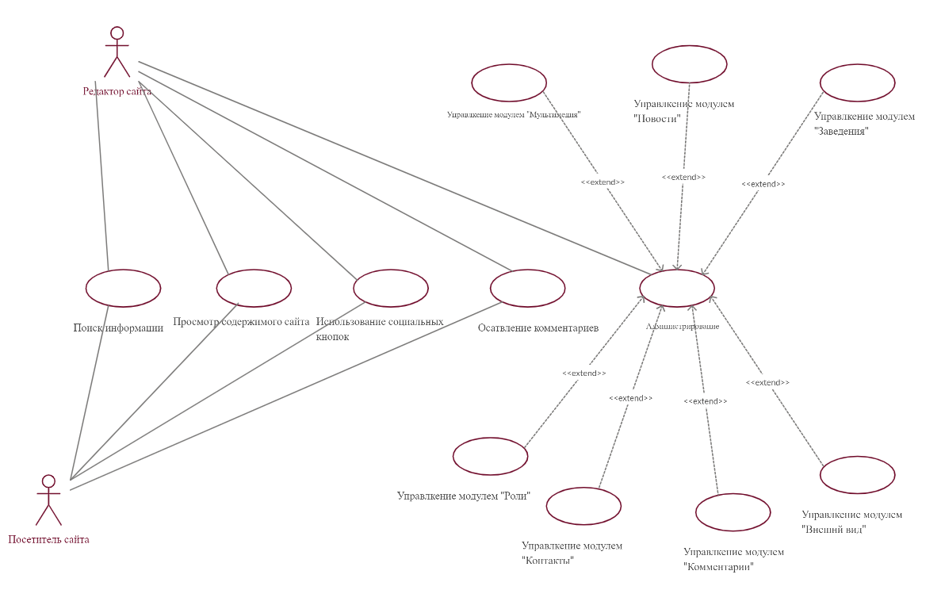

Рисунок 2.1 – Диаграмма вариантов использования

На рисунке 2.1 представлены варианты использования программного средства различными категориями пользователей.

В системе определены следующие типы пользователей:

* редактор сайта;
* посетитель сайта.

Тип пользователя **«**Посетитель сайта**»** имеет доступ к следующим функциям:

* поиск информации;
* просмотр содержимого сайта;
* комментирование содержимого сайта;
* использование социальных кнопок;

Тип пользователя «Редактор сайта» должен иметь доступ к тем же функциям, что и «Посетитель сайта», а также иметь возможность управлять следующими модулями:

* управление модулем «Внешний вид»;
* управление модулем «Роли»;
* управление модулем «Мультимедиа»;
* управление модулем «Новости»;
* управление модулем «Заведения»;
* управление модулем «Комментарии»;
* управление модулем «Контакты»;

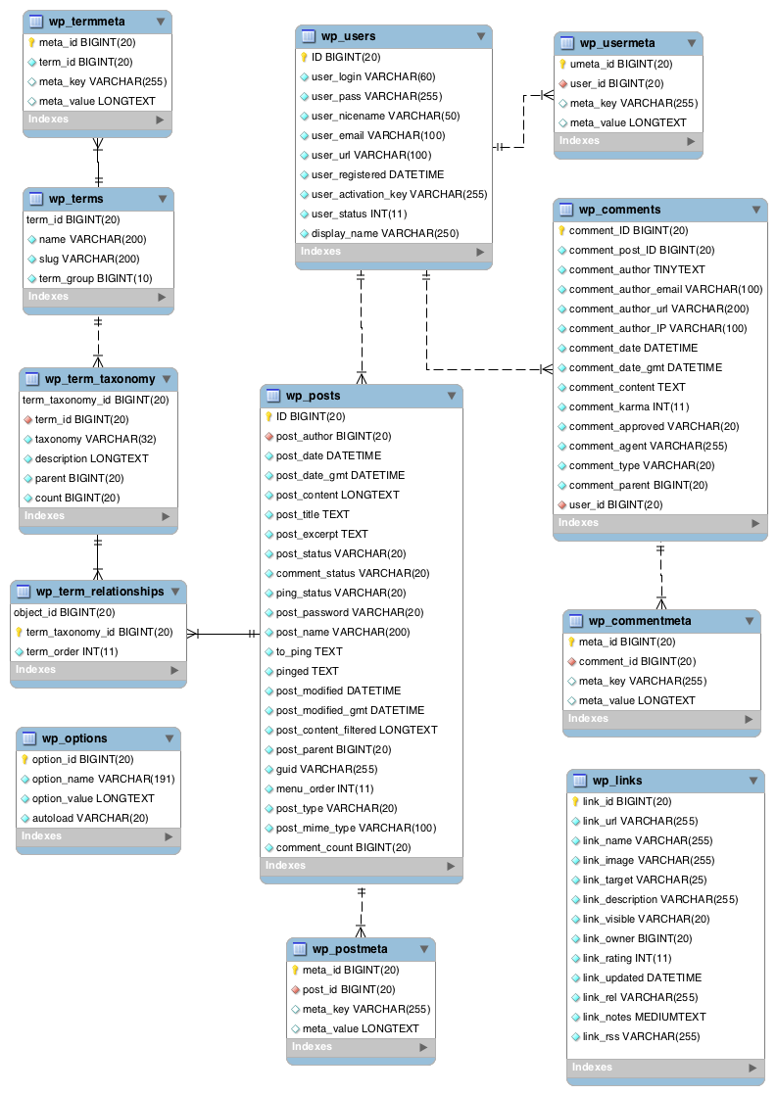

Рисунок 2.2 – Модель базы данных

Модель базы данных на рисунке 2.2 отражает структуру базы данных MySQL сайта и системы управления содержимым сайта.

### 2.2 Спецификация функциональных требований

Модуль «Внешний вид»:

* должен позволять изменять внешний вид сайта: изменять такие элементы, как параметры отображения, параметры социальных опций, настраивать цвета категорий, фона, фоновые изображения, загружать логотип и т.д.;
* должен позволять управлять меню: редактировать меню, менять структуру меню;
* должен позволять взаимодействовать с расширениями системы: включать и отключать их, настраивать.

Модуль «Роли»:

* должен ограничивать количество аккаунтов, имеющих доступ к администрированию сайта;
* должен настраивать права доступа, добавлять и удалять роли подписчиков, участников, авторов и редакторов.

Модуль «Мультимедиа»:

* реализует возможность добавлять в библиотеку изображения, аудио- и видео-файлов;
* должен позволять задавать ссылки, заголовки, подписи, атрибуты и описания для каждого файла;
* должны быть реализованы функции добавления, удаления и редактирования ранее добавленных файлов;
* должна быть возможность сортировки по дате публикации и типу файла
* должен быть поиск по названию файлов и их описанию;
* должна быть возможность множественной загрузки изображений.

Модуль «Новости»:

* должна быть реализована возможность создавать, удалять и редактировать рубрики, добавлять их описание;
* должна быть реализована возможность создавать, удалять и редактировать метки, добавлять их описание;
* модуль должен позволять добавлять, удалять, редактировать, публиковать либо снимать с публикации новости, которые будут отображены на сайте в соответствующей рубрике;
* форма добавления и редактирования новости должна содержать изображение записи, заголовок, дату публикации, статус публикации, формат материала, рубрику новости, метки, текст записи;
* должна быть возможность добавления изображений и других медиафайлов к новости;
* должна быть реализована возможность изменения параметров текста: цвет, шрифт, формат и пр.;
* должна быть возможность изменения статуса и видимости материалов;
* модуль должен позволять откладывать публикацию материалов;
* должна быть возможность сортировки по статусу публикации, дате публикации, заголовку;
* должен быть поиск по тегу, метке, описанию тега, описанию метки, заголовку новости, содержанию новости, дате публикации;
* должна быть реализована возможность комментировать новости посетителями сайта с указанием имени и электронного адреса автора;
* должна быть возможность поделиться новостью в социальных сетях.

Модуль «Поиск»:

* должна быть возможность поиска по содержимому сайта.

Модуль «Комментарии»:

* должна быть функция добавления, удаления, редактирования, ответа на комментарий, изменения свойств любых комментариев;
* должна быть реализована возможность публиковать и отклонять публикацию оставленных комментариев;

Модуль «Заведения»:

* должен иметь возможность добавлять, удалять, редактировать категории базы знаний;
* должна быть реализована возможность создавать, удалять и редактировать теги, добавлять их описание;
* должна быть реализована возможность наполнять базу знаний: добавлять, удалять, редактировать, публиковать либо снимать с публикации справочную информацию, которая будет опубликована в базе знаний;
* должна быть возможность менять конфигурацию базы знаний;
* форма добавления и редактирования справочной информации должна содержать изображения, отрывок, заголовок, дату публикации, статус публикации, формат, рубрику, теги, текст записи;
* должна быть возможность добавления изображений и других медиафайлов в базу знаний;
* должна быть возможность изменения статуса и видимости материалов;
* модуль должен позволять откладывать публикацию материалов;
* должна быть возможность сортировки по статусу публикации, дате публикации, заголовку;
* должен быть поиск по категории, метке, описанию категории, описанию метки, заголовку новости, содержанию новости, дате публикации;

Модуль «Контакты»:

* форма добавления и редактирования контакта должна содержать название контакта, раздел контактов, статус публикации, информацию о контактном лице, телефон, электронный адрес, почтовый адрес, время работы;
* должен обеспечивать управление контактной информации с применением интерактивных карт Google.

### 3 ПРОЕКТИРОВАНИЕ ПРОГРАММНОГО СРЕДСТВА

### РАНЖИРОВАНИЯ ГАСТРОНОМИЧЕСКИХ ЗАВЕДЕНИЙ НА БАЗЕ WORDPRESS

### 3.1 Разработка архитектуры системы

На рисунке 3.1 изображена типовая структура клиент-серверной архитектуры. В основе данной технологии лежит трехуровневая архитектура клиент-сервер, которая предполагает наличие следующих компонентов приложения: клиентское приложение, подключенное к серверу приложений, который в свою очередь подключен к серверу базы данных.

Такая архитектура разбивает процесс обработки данных между клиентом, сервером приложений и хранилищем данных. В отличие от традиционной двухзвенной архитектуры здесь присутствует сервер приложений как промежуточное звено между клиентом и хранилищем данных. Необходимость такого звена продиктована требованиями приложений для предприятий, взаимодействующими с клиентами (через интернет), партнерами (через экстранет) и собственными работниками (через интранет). В отсутствии сервера приложений большинство приложений выполняется прямо на клиентском компьютере, с которого клиент посылает запросы. При этом для доступа к необходимым данным клиент должен знать, как именно они организованы и где хранятся. К тому же компьютеры клиентов должны быть достаточно мощными для обработки данных из хранилища (такая архитектура обычно называется "толстый клиент"). В противоположность ей трехзвенная архитектура, ее еще называют "толстый сервер", а чаще - "тонкий клиент", позволяет избежать усиления компьютеров клиентов и загруженности сети из-за перемещения данных. Получая запрос, сервер приложений обрабатывает его, связываясь с хранилищем данных, в каком бы месте необходимые данные не находились. Клиент лишь получает результат в виде HTML-файла[3]. Таким образом, сервер приложений является стандартизованной платформой для динамической доставки контента и построения основных приложений. Надо заметить, что самих серверов приложений может быть много, а связь с ними происходит через веб-сервер.

По сравнению с другими архитектурами можно выделить следующие достоинства трёхуровневой архитектуры: масштабируемость, конфигурируемость — изолированность уровней друг от друга позволяет быстро и простыми средствами переконфигурировать систему при возникновении сбоев или при плановом обслуживании на одном из уровней, высокая безопасность, высокая надёжность, низкие требования к скорости канала (сети) между терминалами и сервером приложений, низкие требования к производительности и техническим характеристикам терминалов, как следствие снижение их стоимости. Терминалом может выступать не только компьютер, но и, например, мобильный телефон.

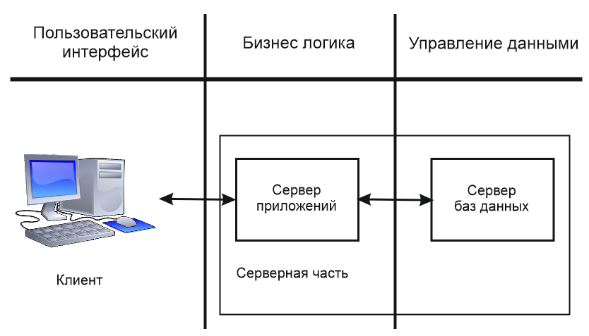

Рисунок 3.1 – Схема клиент-серверной архитектуры

### 3.2 Архитектура базы данных

Физическая модель, изображена на рисунке 3.2, который отражает структуру базы данных MySQL программного средства ранжирования гастрономических заведений. [8]



Рисунок 3.2 - Физическая модель базы данных

Логическая модель базы данных сайта содержит следующие основные сущности:

Таблица 3.1 — Атрибуты сущности «Wp_commentmeta»

|  |  |  |
| --- | --- | --- |
| Имя поля | Тип данных | Ключ |
| meta_id | bigint(20) unsigned | да |
| comment_id | bigint(20) unsigned | – |
| meta_key | varchar(255) | – |
| meta_value | longtext | – |

Таблица 3.2 — Атрибуты сущности «Wp_comments»

|  |  |  |
| --- | --- | --- |
| Имя поля | Тип данных | Ключ |
| comment_ID | bigint(20) unsigned | да |
| comment_post_ID | bigint(20) unsigned | – |
| comment_author | tinytext | – |
| comment_author_email | varchar(100) | – |
| comment_author_url | varchar(200) | – |
| comment_author_IP | varchar(100) | – |
| comment_date | datetime | – |
| comment_date_gmt | datetime | – |
| comment_content | text | – |
| comment_karma | int(11) | – |
| comment_approved | varchar(20) | – |
| comment_agent | varchar(255) | – |
| comment_type | varchar(20) | – |
| comment_parent | bigint(20) unsigned | – |
| user_id | bigint(20) unsigned | – |

Таблица 3.3 — Атрибуты сущности «Wp_links»

|  |  |  |
| --- | --- | --- |
| Имя поля | Тип данных | Ключ |
| link_id | bigint(20) unsigned | да |
| link_url | varchar(255) | – |
| link_name | varchar(255) | – |
| link_image | varchar(255) | – |
| link_target | varchar(25) | – |
| link_description | varchar(255) | – |
| link_visible | varchar(20) | – |
| link_owner | bigint(20) unsigned | – |
| link_rating | int(11) | – |
| link_updated | datetime | – |

Продолжение таблицы 3.3

|  |  |  |
| --- | --- | --- |
| Имя поля | Тип данных | Ключ |
| link_rel | varchar(255) | – |
| link_notes | mediumtext | – |
| link_rss | varchar(255) | – |

Таблица 3.4 — Атрибуты сущности «Wp_options»

|  |  |  |
| --- | --- | --- |
| Имя поля | Тип данных | Ключ |
| option_id | bigint(20) unsigned | да |
| option_name | varchar(64) | – |
| option_value | longtext | – |
| autoload | varchar(20) | – |

Таблица 3.5 — Атрибуты сущности «Wp_postmeta»

|  |  |  |
| --- | --- | --- |
| Имя поля | Тип данных | Ключ |
| meta_id | bigint(20) unsigned | да |
| post_id | bigint(20) unsigned | – |
| meta_key | varchar(255) | – |
| meta_value | longtext | – |

Таблица 3.6 — Атрибуты сущности «Wp_posts»

|  |  |  |
| --- | --- | --- |
| Имя поля | Тип данных | Ключ |
| ID | bigint(20) unsigned | да |
| post_author | bigint(20) unsigned | – |
| post_date | datetime | – |
| post_date_gmt | datetime | – |
| post_content | longtext | – |
| post_title | text | – |
| post_excerpt | text | – |
| post_status | varchar(20) | – |
| comment_status | varchar(20) | – |
| ping_status | varchar(20) | – |
| post_password | varchar(20) | – |
| post_name | varchar(200) | – |
| to_ping | text | – |
| pinged | text | – |
| post_modified | datetime | – |

Продолжение таблицы 3.6

|  |  |  |
| --- | --- | --- |
| Имя поля | Тип данных | Ключ |
| post_modified_gmt | datetime | – |
| post_content_filtered | longtext | – |
| post_parent | bigint(20) unsigned | – |
| guid | varchar(255) | – |
| menu_order | int(11) | – |
| post_type | varchar(20) | – |
| post_mime_type | varchar(100) | – |
| comment_count | bigint(20) | – |

Таблица 3.7 — Атрибуты сущности «Wp_terms»

|  |  |  |
| --- | --- | --- |
| Имя поля | Тип данных | Ключ |
| term_id | bigint(20) unsigned | да |
| name | varchar(200) | – |
| slug | varchar(200) | – |
| term_group | bigint(10) | – |

Таблица 3.8 — Атрибуты сущности «Wp_termmeta»

|  |  |  |
| --- | --- | --- |
| Имя поля | Тип данных | Ключ |
| meta_id | bigint(20) unsigned | да |
| term_id | bigint(20) unsigned | – |
| meta_key | varchar(255) | – |
| meta_value | longtext | – |

Таблица 3.9 — Атрибуты сущности «Wp_term_relationships»

|  |  |  |
| --- | --- | --- |
| Имя поля | Тип данных | Ключ |
| object_id | bigint(20) unsigned | да |
| term_taxonomy_id | bigint(20) unsigned | – |
| term_order | int(11) | – |

Таблица 3.10 — Атрибуты сущности «Wp_term_taxonomy»

|  |  |  |
| --- | --- | --- |
| Имя поля | Тип данных | Ключ |
| term_taxonomy_id | bigint(20) unsigned | да |
| term_id | bigint(20) unsigned | – |
| taxonomy | varchar(32) | – |
| description | longtext | – |
| parent | bigint(20) unsigned | – |

Продолжение таблицы 3.10

|  |  |  |
| --- | --- | --- |
| Имя поля | Тип данных | Ключ |
| count | bigint(20) | – |

Таблица 3.11 — Атрибуты сущности «Wp_usermeta»

|  |  |  |
| --- | --- | --- |
| Имя поля | Тип данных | Ключ |
| umeta_id | bigint(20) unsigned | да |
| user_id | bigint(20) unsigned | – |
| meta_key | varchar(255) | – |
| meta_value | longtext | – |

Таблица 3.12 — Атрибуты сущности «Wp_users»

|  |  |  |
| --- | --- | --- |
| Имя поля | Тип данных | Ключ |
| ID | bigint(20) unsigned | да |
| user_login | varchar(60) | – |
| user_pass | varchar(64) | – |
| user_nicename | varchar(50) | – |
| user_email | varchar(100) | – |
| user_url | varchar(100) | – |
| user_registered | datetime | – |
| user_activation_key | varchar(60) | – |
| user_status | int(11) | – |
| display_name | varchar(250) | – |

Описание таблиц:

Таблица «Wp_commentmeta» — в нее записывается вся дополнительная информация по оставленным на сайте комментариям (одобрен ли комментарий или нет, помечен ли он как спам и прочее).

Таблица «Wp_comments» — здесь хранятся оставленные комментарии к записям, аналог параметров из вкладки Комментарии в панели управления сайтом. Здесь можно перенести комментарий с одной страницы на другую.

Таблица «Wp_links» — здесь хранятся ссылки, аналог параметров из вкладки «Ссылки» в панели управления сайтом.

Таблица «Wp_options» — таблица настроек WordPress, аналог параметров из вкладки «Настройки» в панели управления сайтом, а также в ней содержатся параметры установленных плагинов.

Таблица «Wp_postmeta» — содержит огромное количество информации о записях и статичных страницах блога: информацию о прикрепленных файлах (изображения, видео и прочие), данные заполняемых полей при создании или редактировании постов. В их число также входят поля, которые появляются после установки различных плагинов.

Таблица «Wp_posts» — таблица контента. В таблице хранятся данные о том, кто автор статьи, дата создания записи, сам текст, название страницы, статус записи (опубликовано, черновик, на утверждении), открыто или нет комментирование, сколько оставлено комментариев и т.д.

Таблица «Wp_terms» — таблица содержит категории, теги и ссылки.

Таблица «Wp_termmeta» — эта таблица дополняет таблицу «Wp_terms», в неё принято сохранять любые дополнительные данные термина, например это могут быть СЕО поля: заголовок, описание и что угодно еще. По умолчанию, эта таблицы не задействована и всегда пуста. Она используется при расширении базовых возможностей WordPress, как правило плагинами.

Таблица «Wp_term_relationships» — здесь описывается ассоциативная связь записей с категориями и тегами. Таблица содержит строки с id-записями и соответствующими им id-рубриками и тегами.

Таблица «Wp_term_taxonomy» — эта таблица связывает между собой категории, ссылки блогролла и теги воедино, а также устанавливает очередность и вложенность категорий (рубрик).

Таблица «Wp_usermeta» — эта таблица содержит дополнительную информацию о зарегистрированных пользователях, их личные настройки и заполнение профиля своими данными, такими как цветовую схему консоли администрирования, контактные данные, биографию, никнейм и другие.

Таблица «Wp_users» — она содержит список зарегистрированных пользователей, их логин и пароль в зашифрованном виде, e-mail адрес, дату регистрации и др.

### 3.3 Функциональная модель системы

Под функциональными моделями принято понимать – модели процесса, которые отражают, как изменяется состояние прототипа в ходе работы [4].

Исходя из поставленной задачи, следуют определенные требования к разрабатываемому программному средству, но прежде чем осуществлять физическую разработку, необходимо осуществить функциональное моделирование. С этой целью строятся IDEF0 диаграммы, они позволяют подробно выявить все процессы, происходящие в работе системы. [8]

Исходя из выше указанной теоретической информации по функциональному моделированию, была построена IDEF0 диаграмма разрабатываемой системы. Контекстная диаграмма показана на рисунке 3.3.

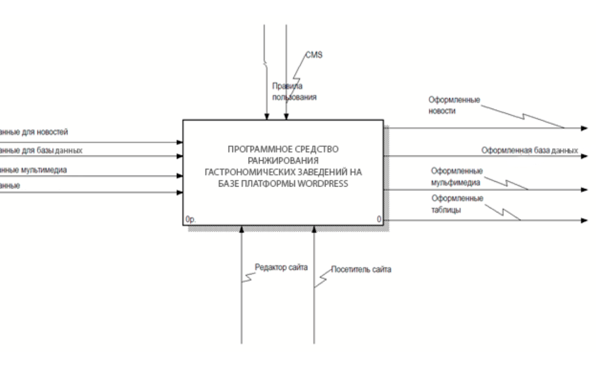

Рисунок 3.3 – Контекстная диаграмма

Контекстная диаграмма состоит из главного функционального блока программного средства ранжирования гастрономических заведений с использованием WordPress. Слева от блока отображены входные данные. К входным данным относятся: данные для новостей, базы знаний, мультимедиа, а также для таблиц. Справа от блока отображены выходные данные. К выходным данным относятся: оформленные новости, оформленная база знаний, оформленные мультимедиа, оформленные таблицы. Вверху блока отображены данные для управления. Данные управления включают в себя правила пользования системой. Внизу блока отображены механизмы, с помощью которых происходит преобразование входных данных в выходные данные. К механизмам относятся: редактор и пользователь сайта.

На основе контекстной диаграммы (IDEF0), была построена диаграмма первого уровня, которая показана на рисунке 3.4.

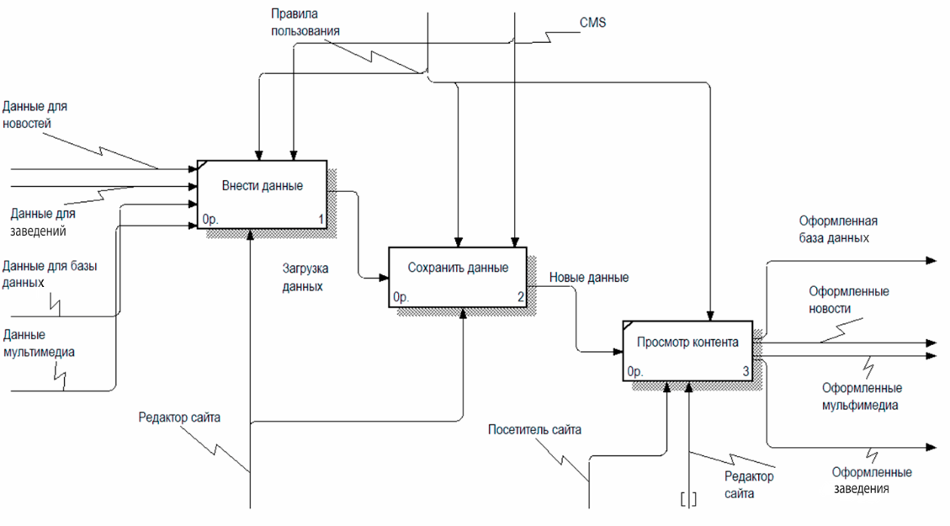

Рисунок 3.4 – Контекстная диаграмма первого уровня

### 3.4 Разработка дизайна информационного портала ранжирования гастрономических заведений

В текущем разделе на рисунках 3.5 – 3.9 представлены все прототипы интерфейсов портала в разрешении окна браузера 1680 x 939 px.

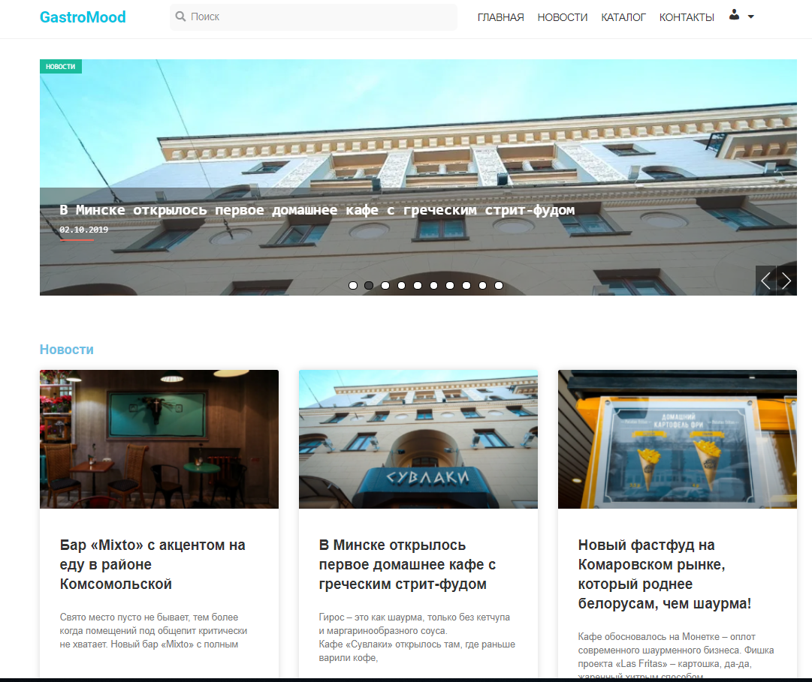

Рисунок 3.5 – Главная страница

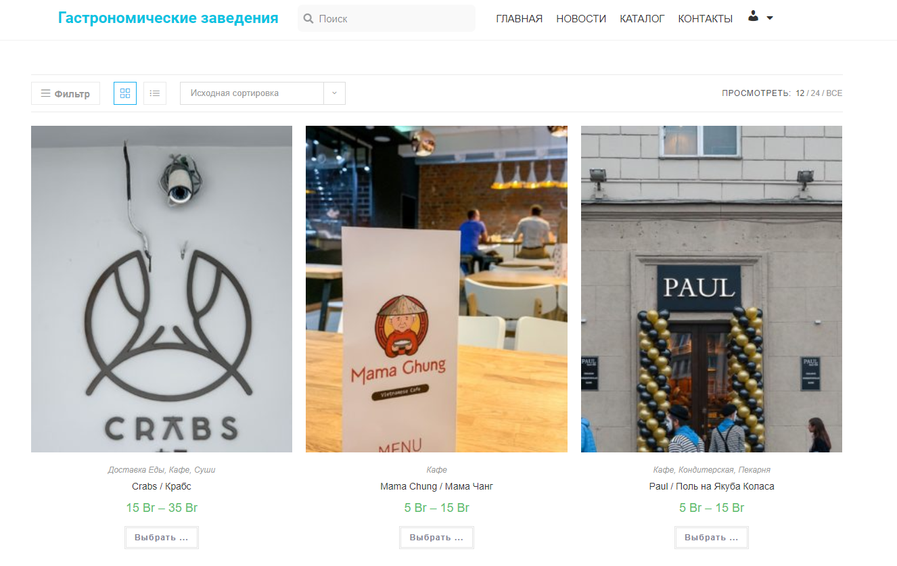

Рисунок 3.6 – Каталог

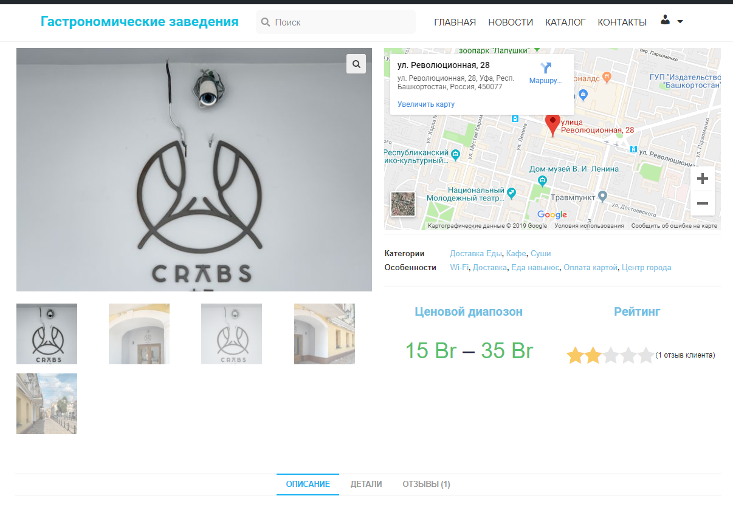

Рисунок 3.7 – Описание заведения

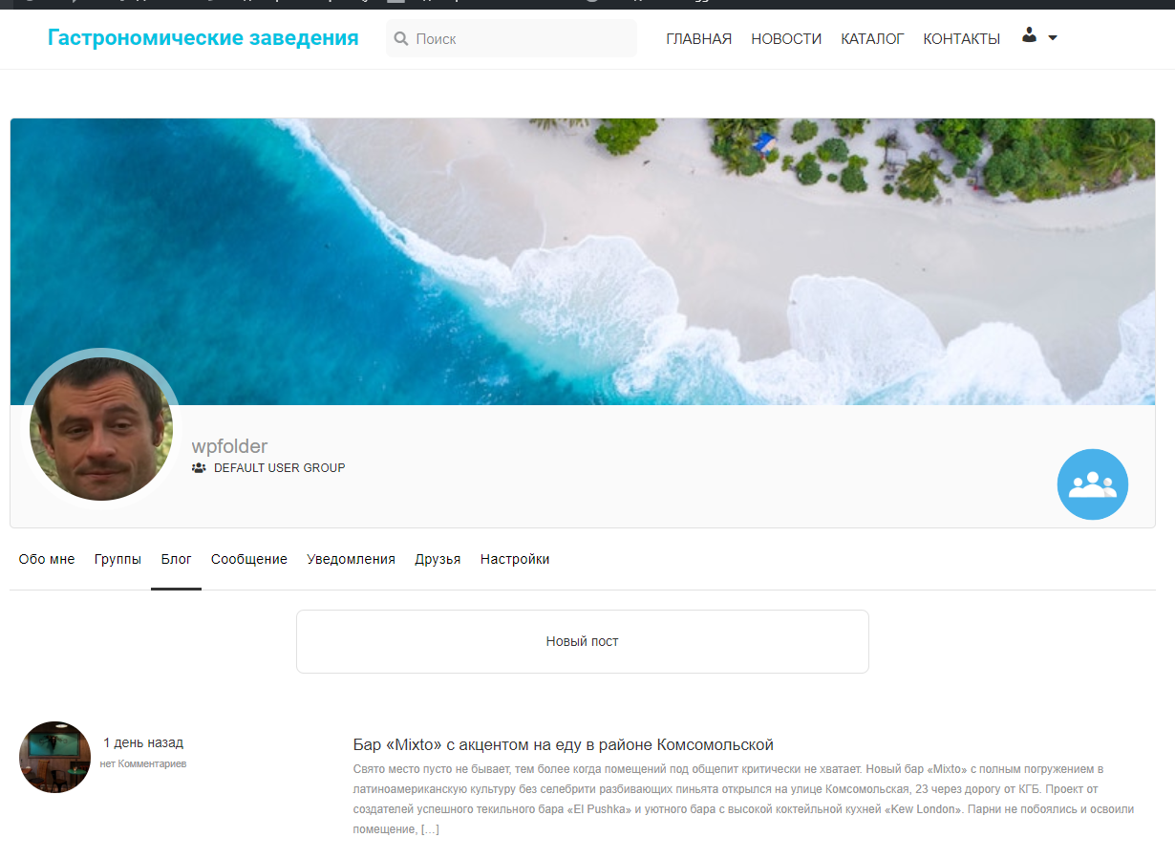

Рисунок 3.8 - Форма профиля пользователя

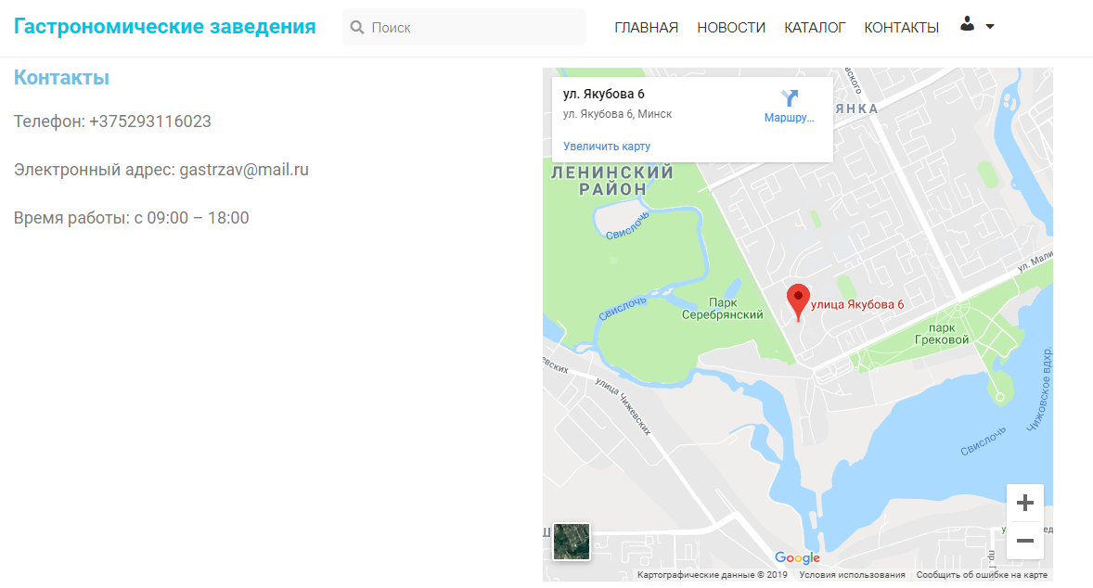

Рисунок 3.9 – Форма контактов

### 4 ТЕСТИРОВАНИЕ ПРОГРАММНОГО СРЕДСТВА

### 4.1 Нагрузочное тестирование

Нагрузочное тестирование – это простейшая форма тестирования производительности. Нагрузочное тестирование обычно проводится для того, чтобы оценить поведение сайта под заданной ожидаемой нагрузкой. Этой нагрузкой может быть, например, ожидаемое количество одновременно работающих пользователей на сайте, совершающих заданное число транзакций за интервал времени. Такой тип тестирования обычно позволяет получить время отклика всех самых важных бизнес-функций. [12]

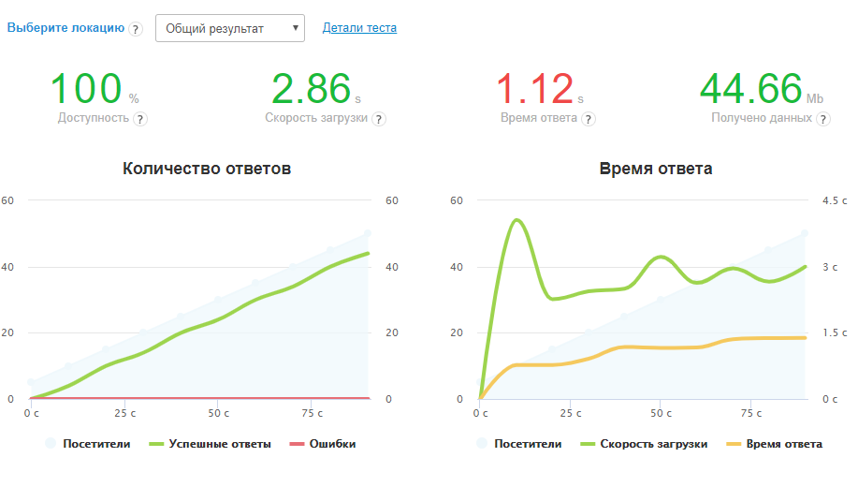

Рисунок 4.1 - Нагрузочное тестирование

Исходя из полученных результатов, представленных на рисунке 4.1 можно сделать выводы что система может функционировать при умеренной нагрузке на сервер. Но анализ времени ответа показывает, что для увеличения скорости работы системы необходимо расширение канала связи. [13]

### 4.2 Функциональное тестирование

В ходе тестирования проекта были рассмотрены тестовые сценарии для поиска ошибок при выполнении следующих операций:

* авторизация;
* добавление параметров сайта;
* поиск.

Таблица 4.1 – Отзыв

|  |  |  |
| --- | --- | --- |
| Описание теста | Наименования полей | Вносимые данные |
| Написание отзыва | Текст отзыва  Оценить | Текст  Стандартное |

Таблица 4.2 – Ожидаемые и полученные результаты при использовании форума

|  |  |  |
| --- | --- | --- |
| Ожидаемый результат | Полученный результат | Результаты тестирования |
| Создание нового отзыва | Отобразился новый отзыв | Тест пройден |

Таблица 4.3 – Поиск

|  |  |  |
| --- | --- | --- |
| Описание теста | Наименования полей | Вносимые данные |
| Использование поиска на сайте | Поиск | Текст |

Таблица 4.4 – Ожидаемые и полученные результаты при использовании форума

|  |  |  |
| --- | --- | --- |
| Ожидаемый результат | Полученный результат | Результаты  тестирования |
| Отображение опубликованных материалов, соответствующих запросу. | Отобразился искомый материал. | Тест пройден |

Таблица 4.5 – Авторизация администратора

|  |  |  |
| --- | --- | --- |
| Описание теста | Наименования полей | Вносимые данные |
| Авторизация | Логин  Пароль | admin  123456789 |

Таблица 4.6 – Ожидаемые и полученные результаты при авторизации

|  |  |  |
| --- | --- | --- |
| Ожидаемый результат | Полученный результат | Результаты  тестирования |
| Произойдет вход в систему управления содержимым сайта. | Произошел вход в систему управления содержимым сайта. | Тест пройден |

Таблица 4.7 – Добавление записи

|  |  |  |
| --- | --- | --- |
| Описание теста | Наименования полей | Вносимые данные |
| Добавление записи на сайт | Заголовок  Изображение записи  Дата публикации  Статус публикации  Рубрика новости  Метки  Текст записи | Тест  Изображение  Дата  Отображать  Стандартный  Без рубрики  Текст |

Таблица 4.8 – Ожидаемые и полученные результаты при добавлении

|  |  |  |
| --- | --- | --- |
| Ожидаемый результат | Полученный результат | Результаты  тестирования |
| Опубликованный материал с изображением, заголовком, датой, метками. | Материал отображается корректно. | Тест пройден |

Проведенные тесты, результаты которых представлены в таблицах   
4.1 – 4.8 не показали ошибок в работе тестируемых элементов программы.

### 5 МЕТОДИКА ИСПОЛЬЗОВАНИЯ

### РАЗРАБОТАННОГО ПРОГРАММНОГО СРЕДСТВА

### 5.1 Инструкция по установке

Для работы клиентской части не требуется специализированно программного обеспечения, для использования сайта требуются браузер.

Для работы сайта и системы управления контентом сайта необходимы следующие программы и модули:

- операционная система Unix-подобная [GNU/Linux](https:\\ru.wikipedia.org\wiki\GNU\Linux), Debian 7.0;

- веб-сервер Apache 2.4.10;

- интерпретатор языка PHP – не ниже PHP 7.2;

- phpMyAdmin - 4.8.3

- СУБД MySQL 5.0 и выше.

Папку содержащую исходные файлы системы необходимо разместить в директории хостов веб-сервера и произвести настройку веб-сервера согласно инструкции.

Для серверной части системы необходимо установить, установка производится через инсталлятор, который можно скачать на официальном сайте разработчика.

После установки всех необходимых модулей и приложений надо создать базу данных для системы, импортировать необходимые данные из бэкап файла и указать информацию для подключения к ней в файлах конфигурации.

На последнем этапе необходимо произвести настройку виртуальных хостов веб-сервера Apache и проксирующего сервера Nginx.

### 5.2 Руководство по использованию

Для входа в систему необходимо ввести адрес, указанный при настройке веб-сервера. При правильном вводе откроется сайт ранжирования гастрономических заведений.

Главная страница портала представлена на рисунке 5.1.



Рисунок 5.1 – Главная страница портала

На главной странице доступны последние опубликованные записи. Навигация по главным разделам информационного портала осуществляется в главном меню, которое находится верхней области сайта.

По опубликованными записям доступен поиск, запрос можно указать в поисковой строке, которая расположена сверху.

По нажатию по записи открывается содержание новости. Для каждой записи доступны социальные кнопки с возможность опубликовать новость в соцсетях.

Под каждой записью любой пользователь может оставлять комментарии с указанием своей контактной информации: имя, электронная почта, также можно оставить ссылку.

Комментарии представлены на рисунке 5.2.

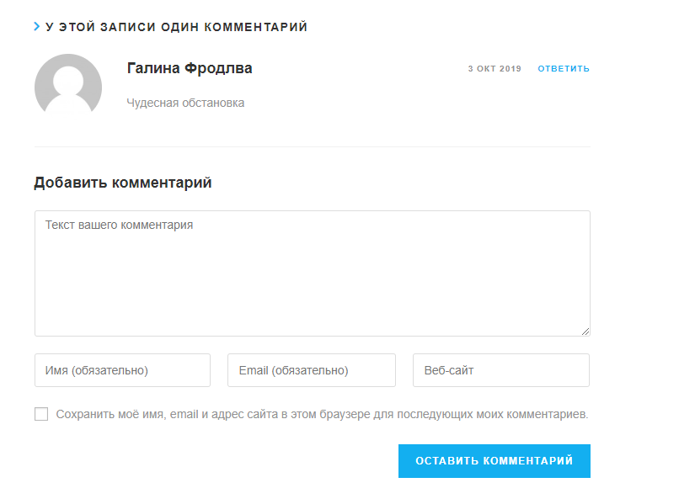

Рисунок 5.2 – Форма комментариев

На главной странице расположен кредитный калькулятор, он позволяет рассчитывать график и сумму выплат по кредиту. Для расчёта необходимо указать размер кредита, срок кредита, процентную ставку по кредиту, дату первого платеже и нажать кнопку «Рассчитать».

Для регистрации пользователя необходимо в главном меню выбрать вкладку «Регистрации» после чего пользователь будет перенаправлен на страницу с формой регистрации.

Форма регистрации предоставлена на рисунке 5.3.

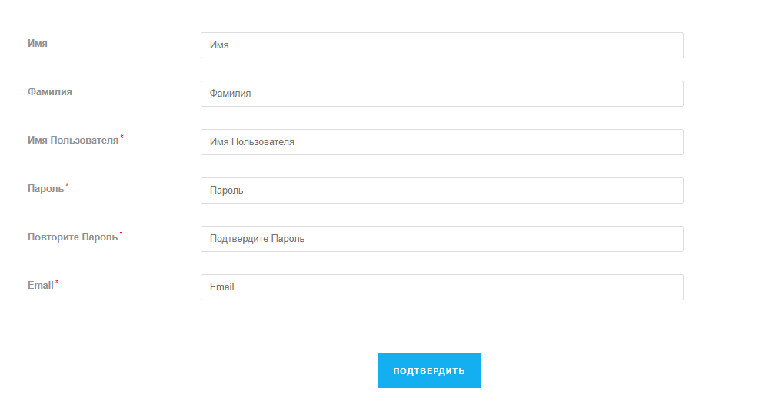

Рисунок 5.3 – Форма регистрации

Для авторизации на сайте нужно выбрать в главном меню вкладку «Войти», после чего пользователя перенаправит на страницу авторизации.

Форма авторизации представлена на рисунке 5.4.

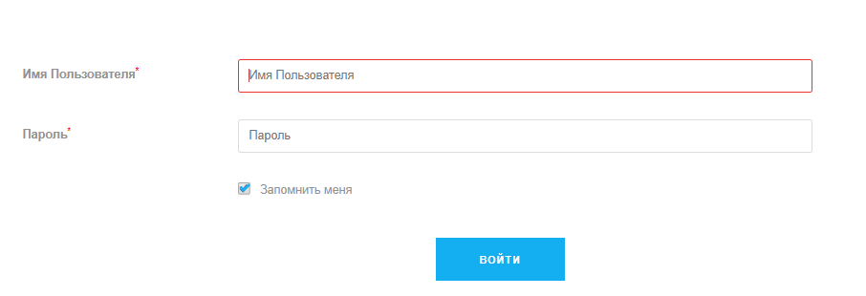

Рисунок 5.4 – Форма авторизации

Помимо основного меню, которое позволяет осуществлять навигацию по рубрикам, меткам, записям. Есть панель, «Фильтр» которая позволяет фильтровать заведения по заданным параметрам.

Боковая панель «Фильтр» представлены на рисунке 5.5.



Рисунок 5.5 – Боковая панель «Фильтр»

Раздел «Каталог» содержит перечень заведений Беларуси. По базе доступен поиск по критериям.

Раздел «Каталог» представлена на рисунке 5.6.

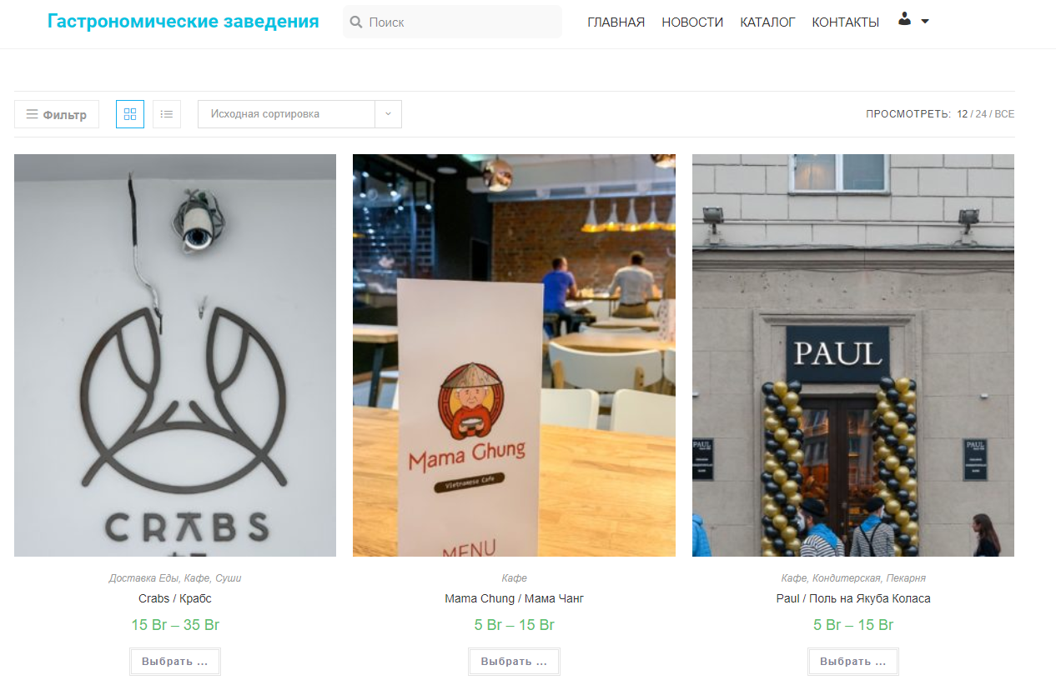

Рисунок 5.6 – Раздел «Каталог»

По каждому заведению доступно подробное описание, с указанием контактной информации. Записи также доступны для комментариев.

Описание заведения представлено на рисунке 5.7.

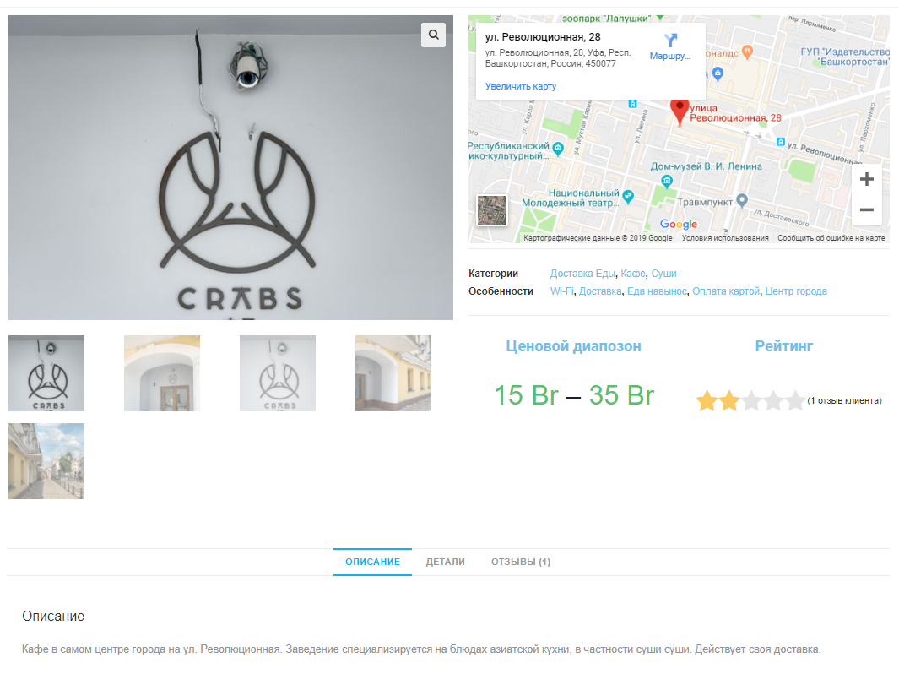

Рисунок 5.7 – Описание заведения

В разделе «Новости» находятся все опубликованные новостные материалы.

Раздел «Новости» представлен на рисунке 5.8.

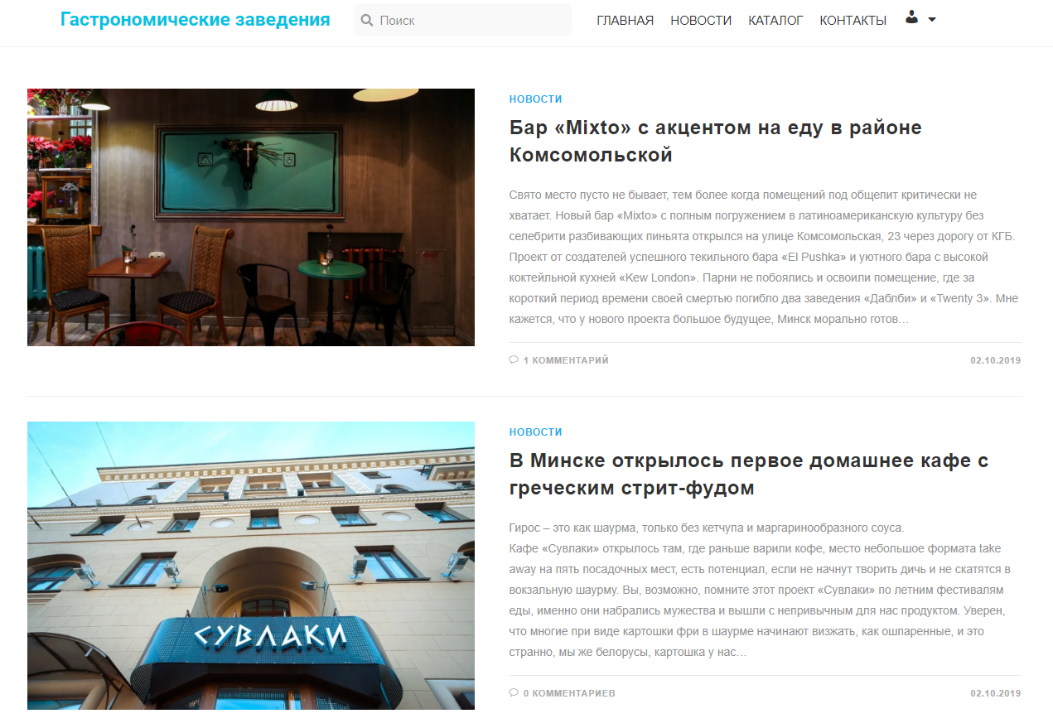

Рисунок 5.8 – Раздел «Новости банков»

В разделе профиля доступно общение между пользователями, изменение информации о пользователе, создание групп, смена пароля и удаление аккаунта.

Профиль представлен на рисунке 5.9.

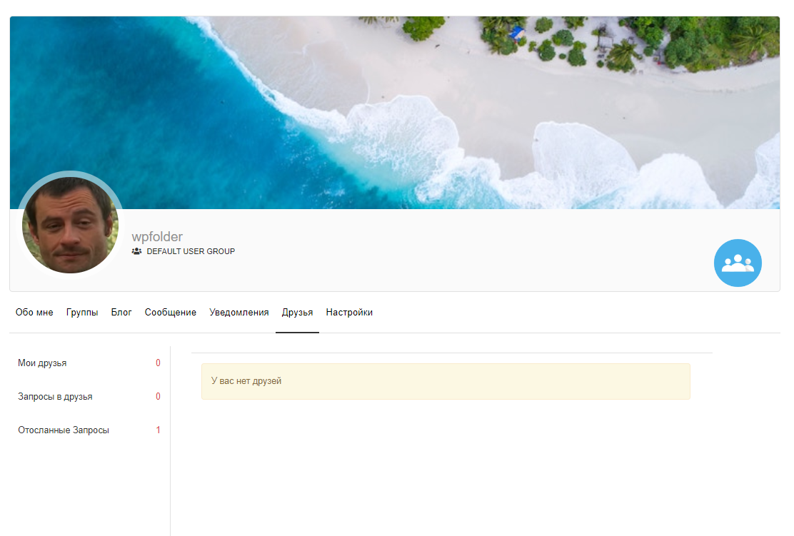

Рисунок 5.9 – Раздел Профиля пользователя

В разделе «Контакты» находится Google карта с указанием геолокации, номер телефона, адрес электронной поты, время работы.

Раздел «Контакты» представлен на рисунке 5.10.

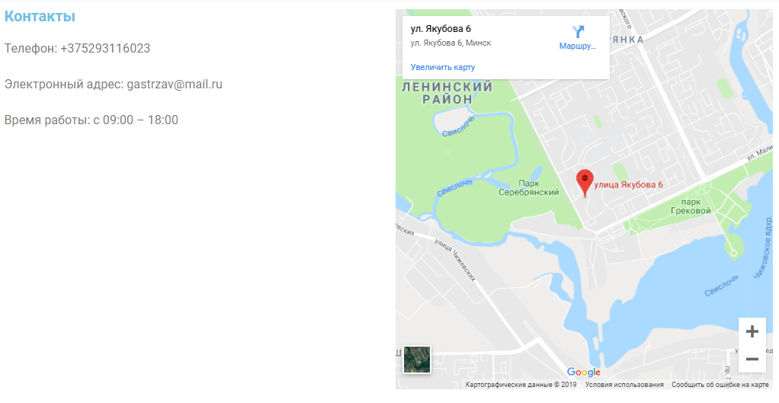

Рисунок 5.10 – Раздел «Наши контакты»

Управление контентом осуществляется в административной панели.

В панели управления сайтом для добавления, редактирования, удаления, публикации новостного контента предназначен раздел «Записи», который представлен на рисунке 5.11.

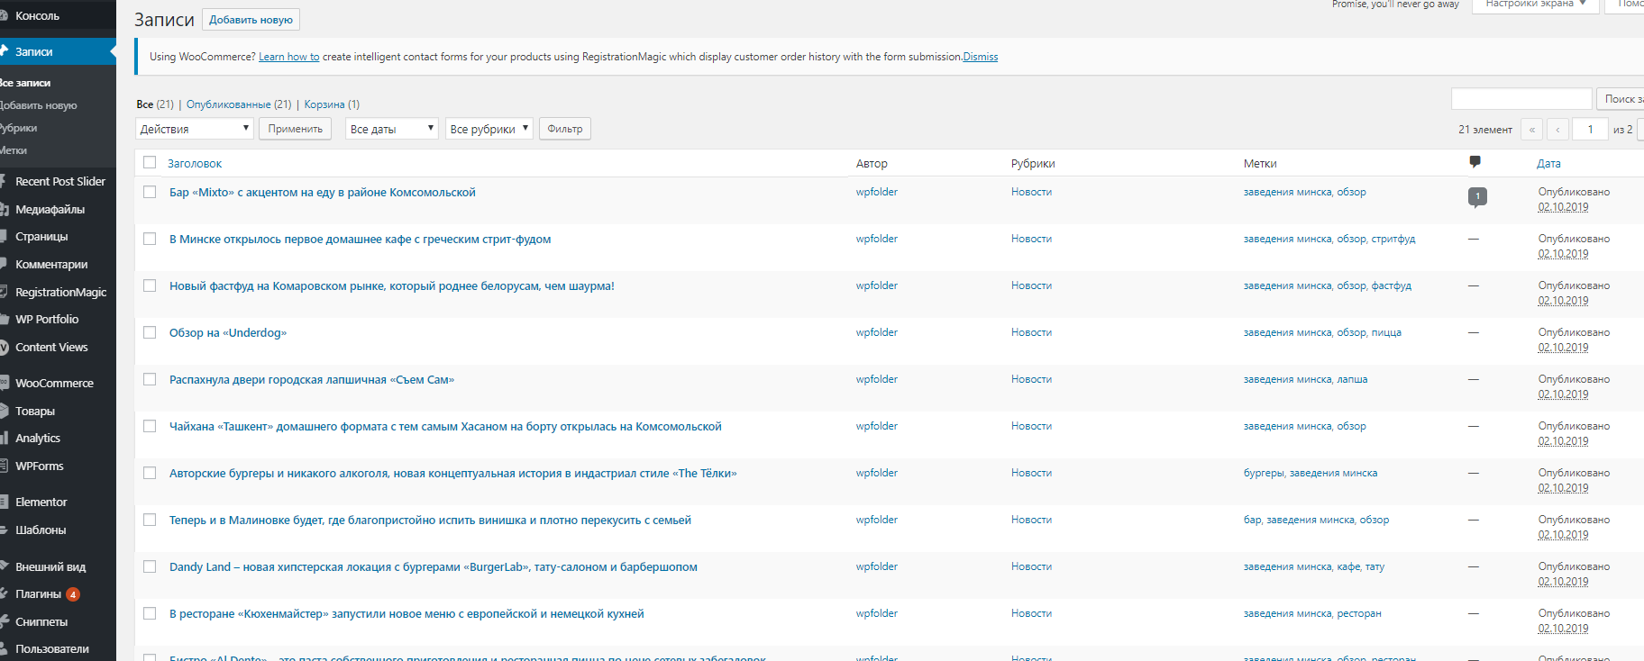

Рисунок 5.11 – Раздел «Записи»

В панели управления сайтом для создания, импорта, экспорта, добавления, редактирования, удаления, публикации информационного материала о заведениях разделы «Каталог» раздел «WooCommerce», который представлен на рисунке 5.12.

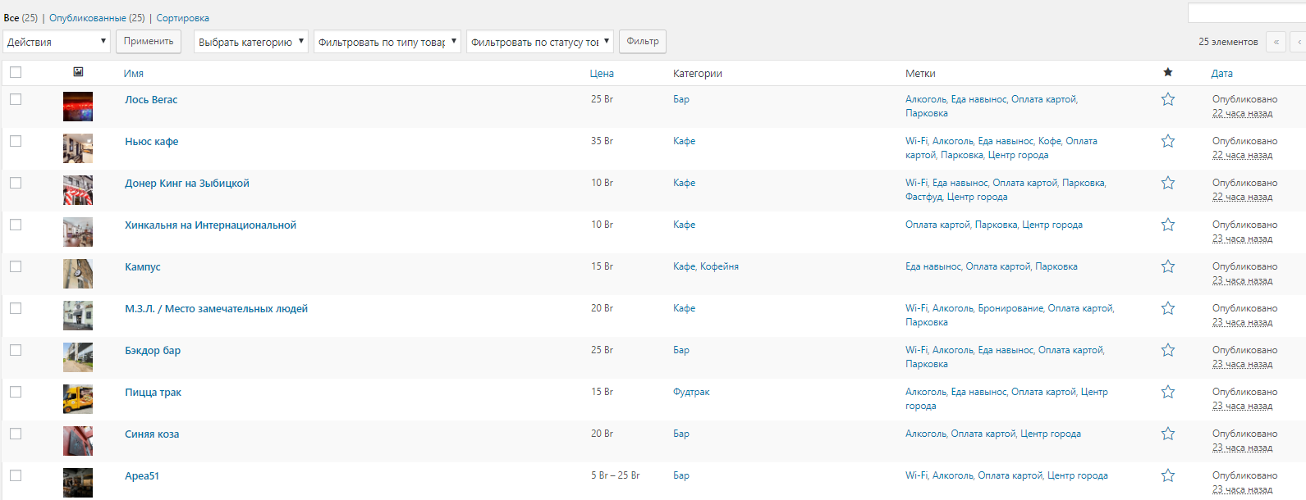

Рисунок 5.12 – Раздел «WooCommerce»

Для управления комментариями, их публикации, редактирования, удаления в административной панели предназначен раздел «Комментарии», который представлен на рисунке 5.13.

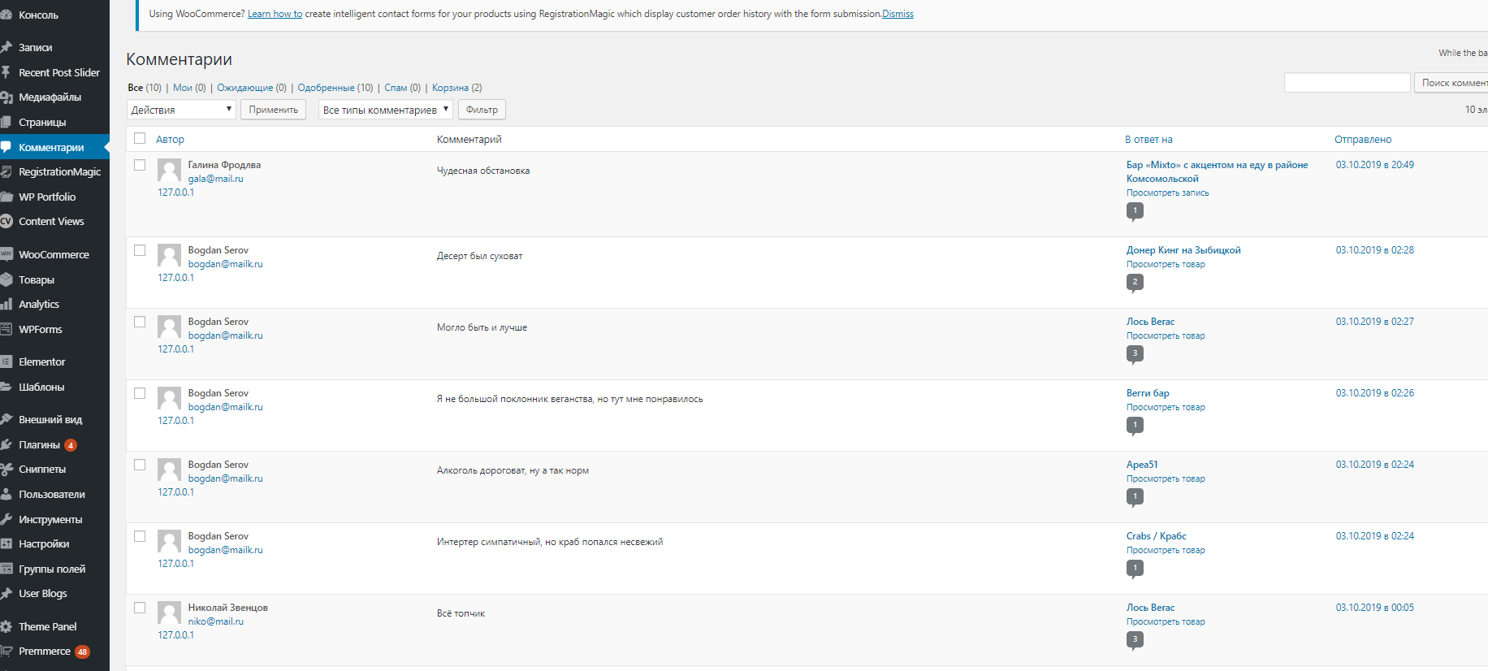

Рисунок 5.13 – Раздел «Комментарии»

Для управления медиафайлами, их добавления, удаления и редактирования предназначен раздел «Медиафайлы», который представлен на рисунке 5.14.

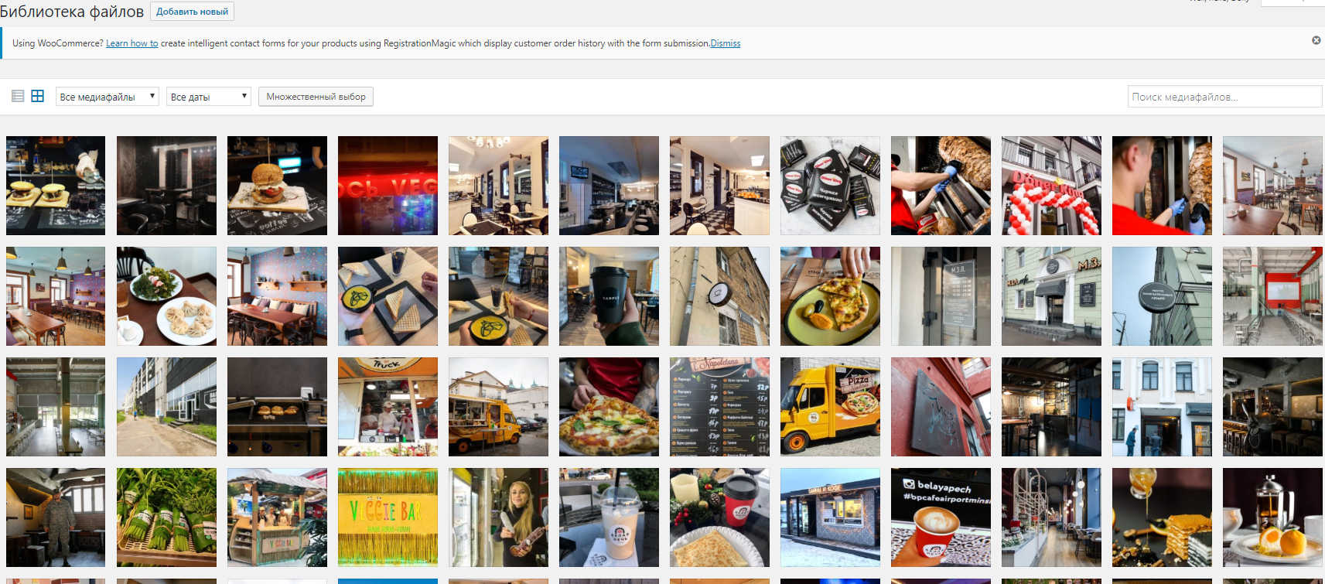

Рисунок 5.14 – Раздел «Медиафайлы»

В административной панели для управления личным кабинетом пользователя и его структурой, для создания, удаления, редактирования профилей, групп и записей предназначен раздел «ProfileGrid», который представлен на рисунке 5.15.

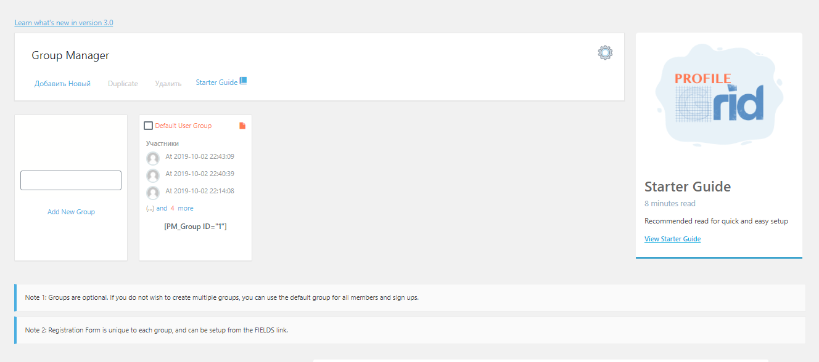

Рисунок 5.15 – Раздел «ProfileGrid»

### 6 ТЕХНИКО-ЭКОНОМИЧЕСКОЕ ОБОСНОВАНИЕ

### РАЗРАБОТКИ И ВНЕДРЕНИЯ ПРОГРАММНОГО СРЕДСТВА

### РАНЖИРОВАНИЯ ГАСТРОНОМИЧЕСКИХ ЗАВЕДЕНИЙ

### С ИСПОЛЬЗОВАНИЕМ WORDPRESS

### 6.1 Характеристики программного продукта

Функции разработанной системы — размещение новостей, размещение информации о гастрономических заведениях и иных материалов, редактирование информации, отображаемой на сайте, управление страницами, новостями, информацией о заведениях и другими материалами.

Потенциальные пользователи системы — администратор системы, главный редактор портала.

Разработанное программное средство позволяет улучшить показатели основной деятельности предприятия в результате оптимизации затрат времени на размещение и администрирования портала.

### 6.2 Расчёт стоимостной оценки затрат программного продукта

Рассчитаем основную заработную плату исполнителей разработанного программного средства.

1. Основная заработная плата рассчитывается по формуле [14]:

 $З_{о}=\sum_{i=1}^{n}{Т_{чi}∙}Т_{ч}∙Ф_{э}∙К,$ (6.1)

где n – количество исполнителей, n = 2;

$Т_{ч}$– количество часов работы в день, $Т_{ч}=$ 8 ч.;

$Т_{чi}$– часовая тарифная ставка i-го исполнителя, руб. [15];

$Ф_{э}$– эффективный фонд рабочего времени i-го исполнителя,

$Ф_{э}=125$ Фэ = 218 дней [16];

$К_{пр}$– коэффициент премирования, $К_{пр} =$ 1,3 [17].

В разработке будет участвовать руководитель проекта и один исполнитель (таблица 6.1).

$З_{о}=0,56∙8∙218∙1,3+0,64*8*218*1,3=1270+1451=2721$ руб.

Таблица 6.1 – Разряды, ставки и тарифные коэффициенты работников

|  |  |  |  |  |
| --- | --- | --- | --- | --- |
| Наименование должности | Разряд | Тарифный коэффициент | Месячная тарифная ставка, руб. | Часовая тарифная ставка $Т_{чi}$, руб. |
| Инженер-программист | 11 | 2,65 | 94 | 0,56 |
| Руководитель проекта | 13 | 3,04 | 108 | 0,64 |

1. Дополнительная заработная плата определяется в зависимости от норматива прибавки к заработной плате в процентах по формуле [18]:

$З_{д}=\frac{З_{о}∙Н_{д}}{100}$, (6.2)

где $З_{д}$– дополнительная заработная плата исполнителей ПС,

$З_{д}=109$ руб.;

$Н_{д}$– норматив дополнительной заработной платы,

$Н_{д} =$ 20 %;

$З_{о}$– сумма основной заработной платы исполнителей ПС, $З_{о}=2721$ руб.

$$З_{д}=\frac{2721∙20}{100}=544 руб.$$

1. Отчисления в фонд социальной защиты населения и обязательное страхование определяются в соответствии с действующими законодательными актами по нормативу в процентном соотношении к фонду основной и дополнительной зарплаты исполнителей, определённой по нормативу, установленному в целом по организации. Вычисляются по формуле [19]:

$З_{соц}=(З_{о}+З_{д})∙Н_{соц}$, (6.3)

где $З_{о}$– сумма основной заработной платы исполнителей ПС,

$З_{о}=2721 руб.$;

$З_{д}$– дополнительная заработная плата исполнителя ПС, $З_{д}= 544 руб$.;

$Н_{соц}$– норматив отчислений в фонд социальной защиты населения и обязательное страхование, $Н_{соц}=$ 34%, отчисления в Белгосстрах, $H=$ 0,6% [20]

$$З_{соц}=\left(2721+544\right)∙0,346=1130 руб.$$

1. Расходы по статье «Машинное время» включают оплату машинного времени, необходимого для разработки и отладки ПС, которое определяется по нормативам на 100 строк LOC (Нмз) машинного времени в зависимости от характера решаемых задач и типа ПК. Рассчитываются по формуле[21]:

$Р_{М}=Ц_{М}∙V_{о}∙Н_{мз}$, (6.4)

где $Ц_{М}$– цена одного машино-часа, $Ц_{М}=$ 0,25 руб.;

$V_{о}$– общий объём, $V_{о}$ = 25000 LOC;

$Н_{мз}$– норматив расхода машинного времени на отладку 100 строк LOC, $Н_{мз}=$ 3%.

$$Р_{М}=0,25 ∙25000∙0,03=188 руб.$$

1. Расходы по статье «Прочие затраты» включают затраты на приобретение и подготовку специальной научно-технической информации и специальной литературы. Определяются по нормативу, разрабатываемому в целом по научной организации, в процентах к основной заработной плате [22].

$Р_{пз}=З_{о}∙Н_{пз}$, (6.5)

где $З_{о} – сумма основной заработной платы для всех исполнителей, З_{о}=546 руб;$ $З_{о}$– сумма основной заработной платы исполнителя ПС, $З_{о}=$

З0 = 2721 руб.;

$Н_{пз}$– норматив прочих затрат, $Н_{пз}=$ 20 %.

$$Р_{пз}=2721∙0,2=544 руб.$$

1. Расходы по статье «Накладные расходы», связанные с необходимостью содержания аппарата управления, вспомогательных хозяйств и опытных (экспериментальных) производств, а также с расходами на общехозяйственные нужды, относятся по нормативу (Ннр) в процентном отношении к основной заработной плате исполнителя. Рассчитываются по формуле:

$Р_{нр}=З_{о}∙Н_{нр}$, (6.6)

где $З_{о}$– сумма основной заработной платы исполнителя ПС,

$З_{о}=2721 руб.$;

$Н_{нр}$– норматив накладных расходов в целом по научной организации, $Н_{нр}=$ 60%.

$$Р_{нр}=2721∙0,6=1633 руб.$$

1. Общая сумма производственной себестоимости (Спр) на ПС рассчитывается по формуле:

$С_{пр}=З_{о}+З_{д}+З_{соц}+Р_{пз}+Р_{М}+Р_{нр}$, (6.7)

где $З_{о}$– сумма основной заработной платы исполнителя ПС,

$З_{о}=2721 руб.$;

$З_{д}$– дополнительная заработная плата исполнителя ПС,

$З_{д}=$ $544 руб.$;

Зсоц – отчисления в фонд социальной защиты населения,

Зсоц = 1130 руб.;

Рпз – расходы по статье «Прочие затраты», Рпз = 544 руб.;

$Р_{М}-$ расходы по статье «Машинное время», $Р_{М}=188 руб.$;

$Р_{нр}$– расходы по статье «Накладные расходы» $Р_{нр}=1633 руб.$

$$С_{пр}=2721+544+1130+544+ 188+1633=6760 руб.$$

1. Расходы пользователя на оплату услуг по сопровождению и адаптации ПС, которые определяются по нормативу (Нс) и по формуле:

$Р_{с}= С_{пр}∙Н_{С}$, (6.8)

где $Н_{с}$– норматив расходов на сопровождение и адаптацию, $Н_{с}=$ 20%;

$С_{пр}$– общая сумма производственной себестоимости на ПС,

$$С_{пр}=6760 руб.$$

$$Р_{с}=6760∙0,2=1352 руб.$$

1. Полная себестоимость ПС определяется по формуле:

$С_{П}=С_{пр}+Р_{с}$, (6.9)

где Спр – общая сумма производственной себестоимости на ПС,

$С_{пр}=6760 руб.$;

Рс – расходы пользователя на оплату услуг по сопровождению и адаптации ПС, Рс = 1352 руб.;

$$С_{П}=6760+1352=8112 руб.$$

1. Прирост прибыли за счёт экономии расходов, связанный с высвобождением работника с повременной оплатой труда, определяется по формуле:

 $Э_{зп}=К_{пр}∙\sum_{i=1}^{n}{∆Ч∙З∙(1+Н_{д}/100)}∙(1+Н_{но}/100) ,$ (6.10)

где $К_{пр}$– коэффициент премий за выполнение плановых заданий, $К_{пр}==1,1$;

$∆Ч$– абсолютное высвобождение работников, $∆Ч$ = 1;

$З$– годовая заработная плата высвобождаемых работников i-й категории, З = 500 $∙$ 12=6000 руб.;

$Н_{д}$– процент дополнительной заработной платы, $Н_{д}=$ 20%;

$Н_{соц}$– ставка отчислений от заработной платы, включаемой в себестоимость продукции, $Н_{соц}=$ 34%;

$n$– количество категорий, которым принадлежат высвобожденные работники.

$$Э_{i}=1,1·(1·500·12 )·(1+0,2)·(1+0,34)=10613 руб.$$

1. Чистая прибыль ПС за пять лет реализации проекта, оставшаяся в распоряжении организации-разработчика, определяется по формуле:

$П_{ч}=П_{ед.}(1-\frac{Н_{П}}{100}$ 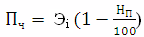, (6.11)

где Эi – прирост прибыли за счёт экономии расходов $П_{ед.}-прибыль еденицы на программный продукт$, $П_{ед.}$ Эi = 10613 руб.; $=799 руб.$

$Н_{П}$– норматив налога на прибыль высокотехнологичных товаров, работ и услуг, $Н_{П}=$ 18 %.

$$П_{ч}^{1,2,3,4,5}=10613·(1-0,18)=8703 руб.$$

### 6.3 Расчёт экономической эффективности программного продукта

Внедрение нового программного средства приведёт к оптимизации рабочего времени и перераспределению обязанностей сотрудников.

В связи с внедрением программного средства в организации снизится нагрузка на работников за счёт упрощения администрирования информационного портала ранжирования гастрономических заведений. Теперь для размещения информации на сайте не требуется специализированных навыков, и любую информацию могут самостоятельно размещать администратор.

Соответственно, из отдела, в котором работают сотрудники, можно высвободить одного сотрудника, который администрировал информационный портал, и распределить его обязанности на всех сотрудников. В таблице 6.2 приведены исходные данные для организации.

Таблица 6.2 – Исходные данные

|  |  |  |
| --- | --- | --- |
| Название | Сумма до | Сумма после |
| Количество сотрудников, которые пользуются порталом, чел. | 7 | 6 |
| Месячная заработная плата сотрудника, занятого аналитикой, руб. | 500 | 500 |
| Процент дополнительной заработной платы | 20,00 % | 20,00 % |
| Отчисления в ФСЗН и обязательное страхование | 34,00 % | 34,00 % |
| Количество размещённых материалов в квартал | 545 | 545 |

Затраты на освоение ПС рассчитываются по формуле:

$К_{о}=З_{см}∙К_{НЗ}∙Ч_{по}∙P_{о}+Ц_{М}∙Т_{мос} ,$ (6.12)

где $З_{см}$– среднемесячная заработная плата сотрудника компании,

$З_{см}$ = 500 руб.;

$К_{НЗ}$– коэффициент начислений на зарплату, $К_{НЗ}$ = 0,5;

$Ч_{по}$– численность сотрудников, занятых освоением ПС, $Ч_{по}$ = 6 чел.;

$P_{о}$– продолжительность освоения, $P_{о}$ = 1 мес.;

$Ц_{М}$– цена одного машино-часа работы ПК, $Ц_{М}$ = 0,25 руб.;

$Т_{мос}$– расход машинного времени на освоение ПС, $Т_{мос}$ = 12 машино-часов.

$$К_{о}=500∙0,5∙6∙1+0,25∙12=4500 руб.$$

Все затраты на приобретение и использование ПС рассчитываются по формуле:

Зt = Кпр + Ко + Рс + Ктс + Коб, (6.13)

где Кпр – затраты на приобретение ПС у разработчика с учётом стоимости услуг по эксплуатации, примем в размере Кпр = 1500 руб.;

Ко  – затраты пользователя на освоение ПС, Ко = 4500 руб.;

Рс – расходы пользователя на оплату услуг по сопровождению и адаптации ПС, Рс = 1352 руб.;

Ктс – затраты на доукомплектование ВТ техническими средствами в связи с внедрением ПС, Ктс = 0 руб.;

Коб – затраты на пополнение оборотных средств, Коб = 0 руб.

Зt = 1500 + 4500 + 1352 + 0 + 0 = 7352 руб.

В процессе использования и внедрения программного средства чистая прибыль в конечном итоге возмещает все затраты. Однако полученные при этом суммы чистой прибыли и все затраты по годам приводят к единому времени – расчётному году (за расчётный период принят 2019 год) путём умножения чистой прибыли и всех затрат за каждый год на коэффициент дисконтирования ($α_{t}$), который рассчитывается по формуле:

$α_{t}={(1+E_{н})}^{t_{р}-t} ,$ (6.14)

где $E_{н}$– требуемая норма дисконта, $E_{н}$ = 15%;

$t_{р}$– расчётный год, $t_{р}=$ 2018 год;

$t$*–* номер года, чистой прибыли и затрат которого приводятся к расчётному периоду.

Следовательно, при решении данной задачи коэффициентам дисконтирования ($α_{t}$) по годам будут соответствовать следующие значения:

$α_{t1}={(1+0,15)}^{1-1}=1$– 2019 год

$α_{t2}={(1+0,15)}^{1-2}=0,87$– 2020 год

$α_{t3}={(1+0,15)}^{1-3}=0,76$– 2021 год

$α_{t4}={(1+0,15)}^{1-4}=0,66$– 2022 год

$α_{t5}={(1+0,15)}^{1-5}=0,57$– 2023 год

Экономический эффект (Эинт.) за пять лет, рассчитывается как разность между дисконтированной суммой чистой прибыли (P*t*) и дисконтированной суммой всех затрат (З*t*) за расчётный период по формуле [23]:

 $Э_{инт.}=\sum_{t=1}^{n}{{ЧДД}_{t}=\sum_{t=1}^{n}{\left(Р_{t}∙α_{t}-З_{t}∙α_{t}\right)}} ,$ (6.15)

Эинт. = 33698 – 28377 = 5321 руб.

где $n$– расчётный период, лет;

$Р_{t}$– дисконтированная чистая прибыль, полученная в году t, руб.;

 $З_{t}$– дисконтированная сумма всех затрат в году t, руб.;

$α_{t}$– коэффициент дисконтирования.

Результаты расчёта показателей экономического эффекта приведены в таблице 6.3.

Таблица 6.3 – Расчёт экономического эффекта от разработки и внедрения ПС

|  |  |  |  |  |  |  |  |
| --- | --- | --- | --- | --- | --- | --- | --- |
| Показатели | Условное обозна-чение | Единица  изме-рения | По годам эксплуатации | | | | |
| 2019 | 2020 | 2021 | 2022 | 2023 |
| 1 | 2 | 3 | 4 | 5 | 6 | 7 | 8 |
| Чистая прибыль | Пч | руб. | 8730 | 8730 | 8730 | 8730 | 8730 |
| Дисконтиро-ванная чистая прибыль | $$Р_{t}$$ | руб. | 8730 | 7595 | 6635 | 5762 | 4976 |
| Приобретение ПС | Кпр | руб. | 1500 | 0 | 0 | 0 | 0 |
| Освоение ПС | Ко | руб. | 4500 | 0 | 0 | 0 | 0 |
| Всего затрат | $$З_{t}$$ | руб. | 7352 | 7352 | 7352 | 7352 | 7352 |
| Дисконтиро-ванная сумма всех затрат |  | руб. | 7352 | 6396 | 5587 | 4852 | 4190 |
| Коэффициент дисконтирования | $$α_{t}$$ |  | 1 | 0,87 | 0,76 | 0,66 | 0,57 |

Рассчитаем рентабельность инвестиций в приобретение программного продукта (РИ) по формуле:

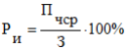, (6.16)

где Пчср – среднегодовая величина чистой прибыли за расчетный период, руб, которая определяется по формуле

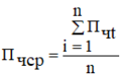, (6.17)

где Пчt- чистая прибыль, полученная в году t, Пчt=33698 руб.

Пчср. = 33698 / 5 = 6740 руб.

Ри. = 6740 / 28377 $∙$ 100 = 24 %

Ниже представлена общая диаграмма основных показателей в определении экономической эффективности:

Рисунок 6.1 – Основные показатели

в определении экономической эффективности

Таким образом, при определении экономической эффективности разработки и внедрения информационного портала ранжирования гастрономических заведений с использованием WordPress, были получены следующие результаты:

– полная себестоимость ПС в реализации проекта составляет   
СП = 8112 руб.;

– чистая прибыль ПС за пять лет реализации проекта, оставшаяся в распоряжении организации-разработчика, составляет Пч 1,2,3,4,5 = 8730 руб.;

– всего затрат на приобретение и применение ПС в реализации проекта составляет Зt = 7352 руб.;

– экономический эффект ПС имеет положительное значение и за пять лет составил Эинт. = 5321 руб.

* рентабельность инвестиций составляет Ри = 24%.

Таким образом, разработка и внедрение информационного портала с использованием WordPress являются перспективными для коммерческого успеха.

### ЗАКЛЮЧЕНИЕ

В результате выполнения дипломного проектирования было разработано программное средство ранжирования гастрономических заведений на базе WordPress, которое позволяет решать следующие задачи:

* использование портала для удобного предоставления пользователям, актуальных новостей и информации о гастрономических заведениях;
* размещение на сайте новостных и информационных материалов и другого контента;
* обмен информацией с пользователями посредством комментариев.

Для разработки программного средства была проанализирована литература по построению вертикальных порталов, направленных на сферу освещения пунктов питания деятельности и уже существующие аналоги.

Также были получены практические навыки в области создания веб-приложений с использованием HTML и CSS, JavaScript, jQuery, изучены основные подходы к построению проектов и использованию сторонних модулей.

Поставленные цели и задачи были выполнены.

Разработанное программное средство было протестировано, ошибок не было найдено, что доказывает его корректную работу.

Полученные результаты:

* реализовано программное средство ранжирования гастрономических заведения на базе WordPress, позволяющее размещать информацию на сайте и предоставлять её пользователям в удобной форме;
* программное средство поддерживает большое количество пользователей, которые могут одновременно работать с ним;
* имеется возможность распределения пользователей по ролям, где каждая роль имеет свой набор разрешенных модулей системы.

Таким образом, цель дипломной работы можно считать достигнутой, а поставленные задачи – решенными.

### СПИСОК ИСПОЛЬЗОВАННЫХ ИСТОЧНИКОВ

[1] Системы управления сайтами [Электронный ресурс]. – Режим доступа: [http://pr-cy.ru/lib/saytostroenie/Sistemy-upravleniya-saytami Дата доступа: 18.11.1](http://pr-cy.ru/lib/saytostroenie/Sistemy-upravleniya-saytami)9

[2] Закас, Н. JavaScript для разработчиков. - СПб.: Питер, 2017. – 260 с.

[3] Проектирование информационных систем [Электронный ресурс]. - Режим доступа: [https://sites.google.com/site/anisimovkhv/learning/pris/lecture/ tema15/tema15_2 Дата доступа: 14.11.1](https:\\sites.google.com\site\anisimovkhv\learning\pris\lecture\)9

[4] Системы управления контентом, их функции, требования предъявляемые к ним [Электронный ресурс]. – Режим доступа: http://joomla.ru/articles/site-development/482-cms-requirements Дата доступа: 15.11.19

[5] Рамблер / Топ-100 [Электронный ресурс]. ‒ Режим доступа: https://top100.rambler.ru/navi/?theme=1126%2F1127&resourceId=1927573&page=1#1927573 Дата доступа: 08.11.19

[6] Рамблер / Топ-100 [Электронный ресурс]. ‒ Режим доступа: https://top100.rambler.ru/navi/?theme=1229/1236 Дата доступа: 09.11.19

[7] Алгоритм [Электронный ресурс]. ‒ Режим доступа: http://www.machinelearning.ru/wiki/index.php?title=%D0%90%D0%BB%D0%B3%D0%BE%D1%80%D0%B8%D1%82%D0%BC Дата доступа: 23.11.19

[8] ЕСПД. Схемы алгоритмов, программ, данных и систем. Условные обозначения и правила выполнения [Электронный ресурс]. ‒ Режим доступа: http://aquagroup.ru/normdocs/4779 Дата доступа: 24.11.19

[9] Блок-схема [Электронный ресурс]. ‒ Режим доступа: http://samzan.ru/32152 Дата доступа: 25.11.19

[10] Интерфейс пользователя – это... Что такое интерфейс пользователя? [Электронный ресурс]. ‒ Режим доступа: https://dic.academic.ru/dic.nsf/fin_enc/23391 Дата доступа: 26.11.19

[11] Элемент интерфейса – это… Что такое элемент интерфейса? [Электронный ресурс]. ‒ Режим доступа: https://dic.academic.ru/dic.nsf/business/17797 Дата доступа: 27.11.19

[12] Тестирование [Электронный ресурс]. ‒ Режим доступа: https://www.viva64.com/ru/t/0093/ Дата доступа: 28.11.19

[13] Тесты (типы тестов, организация тестов, создание тестов) [Электронный ресурс]. ‒ Режим доступа: https://www.slideshare.net/DressTester/ss-52671467 Дата доступа: 29.11.19

[14] Максимов Г. Т., Технико-экономическое обоснование дипломных проектов : методическое пособие для студентов всех специальностей БГУИР дневной и заочной форм обучения. В 4 ч. / Г. Т. Максимов – Минск : БГУИР, 2002. – Ч. 1. – 44 с.

[15] Тарифная ставка первого разряда в Беларуси на 2018 [Электронный ресурс]. ‒ Режим доступа: https://myfin.by/info/tarifnaya-stavka-pervogo-razryada Дата доступа: 30.11.19

[16] Производственный календарь на 2018 год для Беларуси [Электронный ресурс]. ‒ Режим доступа: https://www.gb.by/novosti/ekonomika/proizvodstvennyi-kalendar-na-2018-god-dl Дата доступа: 01.12.19

[17] Национальный правовой Интернет-портал Республики Беларусь [Электронный ресурс]. ‒ Режим доступа: http://pravo.by/document/?guid=3871&p0=pd0500012 Дата доступа: 02.12.19

[18] Средняя зарплата в Беларуси [Электронный ресурс]. ‒ Режим доступа: https://myfin.by/info/srednyaya-zarplata-v-belarusi Дата доступа: 03.12.19

[19] Обязательные отчисления на социальные нужды в Фонд социальной защиты населения [Электронный ресурс]. ‒ Режим доступа: https://www.gb.by/aktual/bukhgalterskii-uchet/obyazatelnye-otchisleniya-na-sotsialnye Дата доступа: 04.12.19

[20] Страховые тарифы, скидки и надбавки [Электронный ресурс]. ‒ Режим доступа: http://bgs.by/insurance/177/1580/ Дата доступа: 05.12.19

[21] Национальный правовой Интернет-портал Республики Беларусь [Электронный ресурс]. ‒ Режим доступа: http://pravo.by/document/?guid=3871&p0=pd0500012 Дата доступа: 06.12.19

**ПРИЛОЖЕНИЕ А**

**(обязательное)**

**Текст программного средства**

Код файла elementor.php

if ( ! defined( 'ABSPATH' ) ) {

exit; // Exit if accessed directly.

}

define( 'ELEMENTOR_VERSION', '2.7.3' );

define( 'ELEMENTOR_PREVIOUS_STABLE_VERSION', '2.6.8' );

define( 'ELEMENTOR__FILE__', __FILE__ );

define( 'ELEMENTOR_PLUGIN_BASE', plugin_basename( ELEMENTOR__FILE__ ) );

define( 'ELEMENTOR_PATH', plugin_dir_path( ELEMENTOR__FILE__ ) );

if ( defined( 'ELEMENTOR_TESTS' ) && ELEMENTOR_TESTS ) {

define( 'ELEMENTOR_URL', 'file://' . ELEMENTOR_PATH );

} else {

define( 'ELEMENTOR_URL', plugins_url( '/', ELEMENTOR__FILE__ ) );

}

define( 'ELEMENTOR_MODULES_PATH', plugin_dir_path( ELEMENTOR__FILE__ ) . '/modules' );

define( 'ELEMENTOR_ASSETS_PATH', ELEMENTOR_PATH . 'assets/' );

define( 'ELEMENTOR_ASSETS_URL', ELEMENTOR_URL . 'assets/' );

add_action( 'plugins_loaded', 'elementor_load_plugin_textdomain' );

if ( ! version_compare( PHP_VERSION, '5.4', '>=' ) ) {

add_action( 'admin_notices', 'elementor_fail_php_version' );

} elseif ( ! version_compare( get_bloginfo( 'version' ), '4.7', '>=' ) ) {

add_action( 'admin_notices', 'elementor_fail_wp_version' );

} else {

require ELEMENTOR_PATH . 'includes/plugin.php';

}

/**

* Load Elementor textdomain.

*

* Load gettext translate for Elementor text domain.

*

* @since 1.0.0

*

* @return void

*/

function elementor_load_plugin_textdomain() {

load_plugin_textdomain( 'elementor' );

}

/**

* Elementor admin notice for minimum PHP version.

*

* Warning when the site doesn't have the minimum required PHP version.

*

* @since 1.0.0

*

* @return void

*/

function elementor_fail_php_version() {

/* translators: %s: PHP version */

$message = sprintf( esc_html__( 'Elementor requires PHP version %s+, plugin is currently NOT RUNNING.', 'elementor' ), '5.4' );

$html_message = sprintf( '<div class="error">%s</div>', wpautop( $message ) );

echo wp_kses_post( $html_message );

}

/**

* Elementor admin notice for minimum WordPress version.

*

* Warning when the site doesn't have the minimum required WordPress version.

*

* @since 1.5.0

*

* @return void

*/

function elementor_fail_wp_version() {

/* translators: %s: WordPress version */

$message = sprintf( esc_html__( 'Elementor requires WordPress version %s+. Because you are using an earlier version, the plugin is currently NOT RUNNING.', 'elementor' ), '4.7' );

$html_message = sprintf( '<div class="error">%s</div>', wpautop( $message ) );

echo wp_kses_post( $html_message );

}

Код файла comments.php

<?php

/**

* The template for displaying Comments.

*

* The area of the page that contains both current comments and the comment

* form. The actual display of comments is handled by a callback to

* oceanwp_comment() which is located at functions/comments-callback.php

*

* @package OceanWP WordPress theme

*/

// Return if password is required

if ( post_password_required() ) {

return;

}

// Add classes to the comments main wrapper

$classes = 'comments-area clr';

if ( get_comments_number() != 0 ) {

$classes .= ' has-comments';

}

if ( ! comments_open() && get_comments_number() < 1 ) {

$classes .= ' empty-closed-comments';

return;

}

if ( 'full-screen' == oceanwp_post_layout() ) {

$classes .= ' container';

} ?>

<section id="comments" class="<?php echo esc_attr( $classes ); ?>">

<?php // You can start editing here -- including this comment! ?>

<?php if ( have_comments() ) :

// Get comments title

$comments_number = number_format_i18n( get_comments_number() );

if ( '1' == $comments_number ) {

$comments_title = esc_html__( 'This Post Has One Comment', 'oceanwp' );

} else {

$comments_title = sprintf( esc_html__( 'This Post Has %s Comments', 'oceanwp' ), $comments_number );

}

$comments_title = apply_filters( 'ocean_comments_title', $comments_title ); ?>

<h3 class="theme-heading comments-title">

<span class="text"><?php echo esc_html( $comments_title ); ?></span>

</h3>

<ol class="comment-list">

<?php

// List comments

wp_list_comments( array(

'callback' => 'oceanwp_comment',

'style' => 'ol',

'format' => 'html5',

) ); ?>

</ol><!-- .comment-list -->

<?php

// Display comment navigation - WP 4.4.0

if ( function_exists( 'the_comments_navigation' ) ) :

the_comments_navigation( array(

'prev_text' => '<i class="fa fa-angle-left"></i>'. esc_html__( 'Previous', 'oceanwp' ),

'next_text' => esc_html__( 'Next', 'oceanwp' ) .'<i class="fa fa-angle-right"></i>',

) );

elseif ( get_comment_pages_count() > 1 && get_option( 'page_comments' ) ) : ?>

<div class="comment-navigation clr">

<?php paginate_comments_links( array(

'prev_text' => '<i class="fa fa-angle-left"></i>'. esc_html__( 'Previous', 'oceanwp' ),

'next_text' => esc_html__( 'Next', 'oceanwp' ) .'<i class="fa fa-angle-right"></i>',

) ); ?>

</div>

<?php endif; ?>

<?php

// Display comments closed message

if ( ! comments_open() && get_comments_number() ) : ?>

<p class="no-comments"><?php esc_html_e( 'Comments are closed.' , 'oceanwp' ); ?></p>

<?php endif; ?>

<?php endif; // have_comments() ?>

<?php

comment_form(

array(

'must_log_in' => '<p class="must-log-in">'. sprintf( esc_html__( 'You must be %1$slogged in%2$s to post a comment.', 'oceanwp' ), '<a href="'. wp_login_url( apply_filters( 'the_permalink', get_permalink() ) ) .'">', '</a>' ) .'</p>',

'logged_in_as' => '<p class="logged-in-as">'. esc_html__( 'Logged in as', 'oceanwp' ) .' <a href="'. admin_url( 'profile.php' ) .'">'. $user_identity .'</a>. <a href="' . wp_logout_url( get_permalink() ) .'" title="'. esc_html__( 'Log out of this account', 'oceanwp' ) .'">'. esc_html__( 'Log out &raquo;', 'oceanwp' ) .'</a></p>',

'comment_notes_before' => false,

'comment_notes_after' => false,

'comment_field' => '<div class="comment-textarea"><textarea name="comment" id="comment" cols="39" rows="4" tabindex="100" class="textarea-comment" placeholder="'. esc_html__( 'Your Comment Here...', 'oceanwp' ) .'"></textarea></div>',

'id_submit' => 'comment-submit',

'label_submit' => esc_html__( 'Post Comment', 'oceanwp' ),

)

); ?>

</section><!-- #comments -->

Код файла oceanextra.php

final class Ocean_Extra {

/**

* Ocean_Extra The single instance of Ocean_Extra.

* @var object

* @access private

* @since 1.0.0

*/

private static $_instance = null;

/**

* The token.

* @var string

* @access public

* @since 1.0.0

*/

public $token;

/**

* The version number.

* @var string

* @access public

* @since 1.0.0

*/

public $version;

// Admin - Start

/**

* The admin object.

* @var object

* @access public

* @since 1.0.0

*/

public $admin;

/**

* Constructor function.

* @access public

* @since 1.0.0

* @return void

*/

public function __construct( $widget_areas = array() ) {

$this->token = 'ocean-extra';

$this->plugin_url = plugin_dir_url( __FILE__ );

$this->plugin_path = plugin_dir_path( __FILE__ );

$this->version = '1.5.13';

define( 'OE_URL', $this->plugin_url );

define( 'OE_PATH', $this->plugin_path );

define( 'OE_VERSION', $this->version );

define( 'OE_FILE_PATH', __FILE__ );

define( 'OE_ADMIN_PANEL_HOOK_PREFIX', 'theme-panel_page_oceanwp-panel' );

// WPForms partner ID

add_filter( 'wpforms_upgrade_link', array( $this, 'wpforms_upgrade_link' ) );

// WooCommerce Wishlist partner ID

if ( class_exists( 'TInvWL_Wishlist' ) ) {

define( 'TINVWL_PARTNER', 'oceanwporg' );

define( 'TINVWL_CAMPAIGN', 'oceanwp_theme' );

}

// WooCommerce Variation Swatches partner ID

add_filter( 'gwp_affiliate_id', array( $this, 'gwp_affiliate_id' ) );

register_activation_hook( __FILE__, array( $this, 'install' ) );

add_action( 'init', array( $this, 'load_plugin_textdomain' ) );

// Setup all the things

add_action( 'init', array( $this, 'setup' ) );

// Menu icons

$theme = wp_get_theme();

if ( 'OceanWP' == $theme->name || 'oceanwp' == $theme->template ) {

require_once( OE_PATH .'/includes/panel/theme-panel.php' );

require_once( OE_PATH .'/includes/panel/integrations-tab.php' );

require_once( OE_PATH .'/includes/panel/library.php' );

require_once( OE_PATH .'/includes/panel/library-shortcode.php' );

require_once( OE_PATH .'/includes/panel/updater.php' );

require_once( OE_PATH .'/includes/menu-icons/menu-icons.php' );

require_once( OE_PATH .'/includes/wizard/wizard.php' );

// Outputs custom JS to the footer

add_action( 'wp_footer', array( $this, 'custom_js' ), 9999 );

// Register Custom JS file

add_action( 'init', array( $this, 'register_custom_js' ) );

// Move the Custom CSS section into the Custom CSS/JS section

add_action( 'customize_register', array( $this, 'customize_register' ), 11 );

// Remove customizer unnecessary sections

add_action( 'customize_register', array( $this, 'remove_customize_sections' ), 11 );

// Load custom widgets

add_action( 'widgets_init', array( $this, 'custom_widgets' ), 10 );

// Add meta tags

add_filter( 'wp_head', array( $this, 'meta_tags' ), 1 );

}

// Allow shortcodes in text widgets

add_filter( 'widget_text', 'do_shortcode' );

// Allow for the use of shortcodes in the WordPress excerpt

add_filter( 'the_excerpt', 'shortcode_unautop' );

add_filter( 'the_excerpt', 'do_shortcode' );

}

/**

* Main Ocean_Extra Instance

*

* Ensures only one instance of Ocean_Extra is loaded or can be loaded.

*

* @since 1.0.0

* @static

* @see Ocean_Extra()

* @return Main Ocean_Extra instance

*/

public static function instance() {

if ( is_null( self::$_instance ) )

self::$_instance = new self();

return self::$_instance;

} // End instance()

/**

* WPForms partner ID

*

* @since 1.0.0

*/

public function wpforms_upgrade_link() {

$url = 'https://wpforms.com/lite-upgrade/?discount=LITEUPGRADE&amp;utm_source=WordPress&amp;utm_medium=' . sanitize_key( apply_filters( 'wpforms_upgrade_link_medium', 'link' ) ) . '&amp;utm_campaign=liteplugin';

// Build final URL

$final_url = sprintf( 'http://www.shareasale.com/r.cfm?B=837827&U=%s&M=64312&urllink=%s', '1591020', $url );

// Return URL.

return esc_url( $final_url );

}

/**

* WooCommerce Variation Swatches partner ID

*

* @since 1.0.0

*/

public function gwp_affiliate_id() {

// Return if the plugin is not active

if ( ! class_exists( 'Woo_Variation_Swatches' ) ) {

return;

}

return 69;

}

/**

* Load the localisation file.

* @access public

* @since 1.0.0

* @return void

*/

public function load_plugin_textdomain() {

load_plugin_textdomain( 'ocean-extra', false, dirname( plugin_basename( __FILE__ ) ) . '/languages/' );

}

/**

* Cloning is forbidden.

*

* @since 1.0.0

*/

public function __clone() {

_doing_it_wrong( __FUNCTION__, __( 'Cheatin&#8217; huh?' ), '1.0.0' );

}

/**

* Unserializing instances of this class is forbidden.

*

* @since 1.0.0

*/

public function __wakeup() {

_doing_it_wrong( __FUNCTION__, __( 'Cheatin&#8217; huh?' ), '1.0.0' );

}

/**

* Installation.

* Runs on activation. Logs the version number and assigns a notice message to a WordPress option.

* @access public

* @since 1.0.0

* @return void

*/

public function install() {

$this->_log_version_number();

}

/**

* Log the plugin version number.

* @access private

* @since 1.0.0

* @return void

*/

private function _log_version_number() {

// Log the version number.

update_option( $this->token . '-version', $this->version );

}

/**

* All theme functions hook into the oceanwp_footer_js filter for this function.

*

* @since 1.3.8

*/ Код файла wocommerce.php

<?php

/

// Prohibit direct script loading.

defined( 'ABSPATH' ) || die( 'No direct script access allowed!' );

// Define certain plugin variables as constants.

if ( ! defined( 'TABLEPRESS_ABSPATH' ) ) {

define( 'TABLEPRESS_ABSPATH', plugin_dir_path( __FILE__ ) );

}

if ( ! defined( 'TABLEPRESS__FILE__' ) ) {

define( 'TABLEPRESS__FILE__', __FILE__ );

}

if ( ! defined( 'TABLEPRESS_BASENAME' ) ) {

define( 'TABLEPRESS_BASENAME', plugin_basename( TABLEPRESS__FILE__ ) );

}

/*

* Define global JSON encoding options that TablePress uses.

* We don't escape slashes (anymore), which makes search/replace of URLs in the database much easier.

*/

if ( ! defined( 'TABLEPRESS_JSON_OPTIONS' ) ) {

$tablepress_json_options = 0;

if ( defined( 'JSON_UNESCAPED_SLASHES' ) ) {

$tablepress_json_options |= JSON_UNESCAPED_SLASHES; // Introduced in PHP 5.4.

}

define( 'TABLEPRESS_JSON_OPTIONS', $tablepress_json_options );

unset( $tablepress_json_options );

}

/**

* Load TablePress class, which holds common functions and variables.

*/

require_once TABLEPRESS_ABSPATH . 'classes/class-tablepress.php';

// Start up TablePress on WordPress's "init" action hook.

add_action( 'init', array( 'TablePress', 'run' ) );

Код файла premmerce-filter.php

<?php

/**

* Plugin Name: WooCommerce

* Plugin URI: https://woocommerce.com/

* Description: An eCommerce toolkit that helps you sell anything. Beautifully.

* Version: 3.7.0

* Author: Automattic

* Author URI: https://woocommerce.com

* Text Domain: woocommerce

* Domain Path: /i18n/languages/

*

* @package WooCommerce

*/

defined( 'ABSPATH' ) || exit;

if ( ! defined( 'WC_PLUGIN_FILE' ) ) {

define( 'WC_PLUGIN_FILE', __FILE__ );

}

/**

* Load core packages and the autoloader.

*

* The new packages and autoloader require PHP 5.6+. If this dependency is not met, do not include them. Users will be warned

* that they are using an older version of PHP. WooCommerce will continue to load, but some functionality such as the REST API

* and Blocks will be missing.

*

* This requirement will be enforced in future versions of WooCommerce.

*/

if ( version_compare( PHP_VERSION, '5.6.0', '>=' ) ) {

require __DIR__ . '/src/Autoloader.php';

require __DIR__ . '/src/Packages.php';

if ( ! \Automattic\WooCommerce\Autoloader::init() ) {

return;

}

\Automattic\WooCommerce\Packages::init();

}

// Include the main WooCommerce class.

if ( ! class_exists( 'WooCommerce', false ) ) {

include_once dirname( __FILE__ ) . '/includes/class-woocommerce.php';

}

/**

* Returns the main instance of WC.

*

* @since 2.1

* @return WooCommerce

*/

function WC() { // phpcs:ignore WordPress.NamingConventions.ValidFunctionName.FunctionNameInvalid

return WooCommerce::instance();

}

Код файла class-profile-magic.php

public function __construct( $profile_magic, $version ) {

$this->profile_magic = $profile_magic;

$this->version = $version;

}

public function profile_magic_access_meta_box()

{

add_meta_box( 'profile-magic-access-metabox', __( 'ProfileGrid','profilegrid-user-profiles-groups-and-communities'),array( $this, 'pm_display_meta_box' ), 'page');

add_meta_box( 'profile-magic-access-metabox', __( 'ProfileGrid','profilegrid-user-profiles-groups-and-communities'),array( $this, 'pm_display_meta_box' ), 'post');

add_meta_box( 'profile-magic-access-metabox', __( 'ProfileGrid','profilegrid-user-profiles-groups-and-communities'),array( $this, 'pm_display_meta_box' ), 'profilegrid_blogs');

add_meta_box( 'profile-magic-access-metabox', __( 'ProfileGrid','profilegrid-user-profiles-groups-and-communities'),array( $this, 'pm_display_meta_box' ), 'pg_groupwall');

}

public function pm_display_meta_box($post)

{

include 'partials/access-meta-box.php';

}

public function profile_magic_save_access_meta($post_id)

{

if(isset($post_id))

{

if(isset($_POST['pm_enable_custom_access']))

{

update_post_meta($post_id,'pm_enable_custom_access',$_POST['pm_enable_custom_access']);

}

else

{

update_post_meta($post_id,'pm_enable_custom_access',0);

}

if(isset($_POST['pm_content_access']))

{

update_post_meta($post_id,'pm_content_access',$_POST['pm_content_access']);

}

if(isset($_POST['pm_content_access_group']))

{

update_post_meta($post_id,'pm_content_access_group',$_POST['pm_content_access_group']);

}

}

}

public function profile_magic_check_content_access($content)

{

$id = get_the_ID();

$author_id = get_the_author_meta('ID');

$pmfriends = new PM_Friends_Functions;

$pmrequests = new PM_request;

$admin_note = get_post_meta($id,'pm_admin_note_content',true);

if(trim($admin_note)!='')

{

$note = '<div class="pg-admin-note">'.$admin_note.'</div>';

$note_position = get_post_meta($id,'pm_admin_note_position',true);

if($note_position=='top')

{

$content = $note.$content;

}

else

{

$content = $content.$note;

}

}

if(get_post_meta($id,'pm_enable_custom_access',true)==1)

{

if(get_post_meta($id,'pm_content_access',true)==2)

{

if ( is_user_logged_in() )

{

$uid = get_current_user_id();

if(get_post_meta($id,'pm_content_access_group',true)!='all')

{

$gids = maybe_unserialize(get_user_meta($uid,'pm_group',true));

$user_group = $pmrequests->pg_filter_users_group_ids($gids);

if(!empty($user_group))

{

if(!is_array($user_group))

{

$user_group=array($user_group);

}

}

else

{

$user_group = array();

}

if(!in_array(get_post_meta($id,'pm_content_access_group',true),$user_group))

{

$error = $pmrequests->profile_magic_get_error_message('not_permitted','profilegrid-user-profiles-groups-and-communities');

$content = $this->profile_magic_content_access_message($error);

}

}

}

else

{

$error = $pmrequests->profile_magic_get_error_message('loginrequired','profilegrid-user-profiles-groups-and-communities');

$content = $this->profile_magic_content_access_message($error);

}

}

if(get_post_meta($id,'pm_content_access',true)==3)

{

if ( is_user_logged_in() )

{

$author_friends = $pmfriends->profile_magic_my_friends($author_id);

$uid = get_current_user_id();

if($uid!=$author_id)

{

if(!in_array($uid,$author_friends))

{

$error = $pmrequests->profile_magic_get_error_message('not_permitted','profilegrid-user-profiles-groups-and-communities');

$content = $this->profile_magic_content_access_message($error);

}

}

}

else

{

$error = $pmrequests->profile_magic_get_error_message('loginrequired','profilegrid-user-profiles-groups-and-communities');

$content = $this->profile_magic_content_access_message($error);

}

}

if(get_post_meta($id,'pm_content_access',true)==4)

{

if ( is_user_logged_in() )

{

$uid = get_current_user_id();

if($uid!=$author_id)

{

$error = $pmrequests->profile_magic_get_error_message('not_permitted','profilegrid-user-profiles-groups-and-communities');

$content = $this->profile_magic_content_access_message($error);

}

}

else

{

$error = $pmrequests->profile_magic_get_error_message('loginrequired','profilegrid-user-profiles-groups-and-communities');

$content = $this->profile_magic_content_access_message($error);

}

}

if(get_post_meta($id,'pm_content_access',true)==5)

{

if ( is_user_logged_in() )

{

$uid = get_current_user_id();

$author_groups = get_user_meta($author_id,'pm_group',true);

$user_group = get_user_meta($uid,'pm_group',true);

if(!empty($user_group))

{

if(!is_array($user_group))

{

$user_group=array($user_group);

}

}

else

{

$user_group = array();

}

if(!empty($author_groups))

{

if(!is_array($author_groups))

{

$author_groups=array($author_groups);

}

}

else

{

$author_groups = array();

}

$is_group_member = array_intersect($author_groups, $user_group);

if(empty($is_group_member))

{

$error = $pmrequests->profile_magic_get_error_message('not_permitted','profilegrid-user-profiles-groups-and-communities');

$content = $this->profile_magic_content_access_message($error);

}

}

else

{

$error = $pmrequests->profile_magic_get_error_message('loginrequired','profilegrid-user-profiles-groups-and-communities');

$content = $this->profile_magic_content_access_message($error);

}

}

}

return $content;

}

|  |  |  |  |  |  |  |  |  |  |  |
| --- | --- | --- | --- | --- | --- | --- | --- | --- | --- | --- |
| *Обозначение* | | | | | *Наименование* | | | | *Дополнительные сведения* | |
|  | | | | | Текстовые документы | | | |  | |
|  | | | | |  | | | |  | |
| БГУИР ДП 1–40 01 01 01  053 ПЗ | | | | | Пояснительная записка | | | | 94 с. | |
|  | | | | | Отзыв руководителя | | | |  | |
|  | | | | | Рецензия | | | |  | |
|  | | | | |  | | | |  | |
|  | | | | |  | | | |  | |
|  | | | | | Графические документы | | | |  | |
|  | | | | |  | | | |  | |
| ГУИР.581072-01 СС | | | | | Алгоритм пользователя. | | | | Формат А1 | |
|  | | | | | Схема алгоритма | | | |  | |
| ГУИР.581072-01  СА | | | | | Алгоритм администратора. | | | | Формат А1 | |
|  | | | | | Схема алгоритма | | | |  | |
| ГУИР. 581072-01  СД | | | | | Модули системы. | | | | Формат А1 | |
|  | | | | | Структурная схема | | | |  | |
| ГУИР. 581072-01 ПЛ | | | | | Логическая схема базы данных. | | | | Формат А1 | |
|  | | | | | Плакат | | | |  | |
| ГУИР. 581072-02  ПЛ | | | | | Контекстная диаграмма. | | | | Формат А1 | |
|  | | | | | Плакат | | | |  | |
| ГУИР. 581072-03  ПЛ | | | | | Экранные формы. | | | | Формат А1 | |
|  | | | | | Плакат | | | |  | |
|  | | | | |  | | | |  | |
|  | | | | |  | | | |  | |
|  | | | | |  | | | |  | |
|  | | | | |  | | | |  | |
|  | | | | |  | | | |  | |
|  | | | | |  | | | |  | |
|  | | | | |  | | | |  | |
|  | | | | |  | | | |  | |
|  | | | | |  | | | |  | |
|  | | | | |  | | | |  | |
|  | | | | |  | | | |  | |
|  | | | | |  | | | |  | |
|  | | | | |  | | | |  | |
|  | | | | |  | | | |  | |
|  |  |  |  |  | БГУИР ДП 1-40 01 01 01 053 Д1 | | | | | |
|  |  |  |  |  |
|  |  |  |  |  |
| Изм | Лист | № докум. | Подп. | Дата | Программное средство ранжирования гастрономических заведений на базе платформы Wordpress | Литера | | | Лист | Листов |
| Разработал | | Лазаренко И.А. |  |  |  | т |  | 94 | 94 |
| Проверил | | Листопадов Е.В. |  |  | Кафедра ПОИТ  гр. 581072 | | | | |
| Н.контр. | | Таборовец. В.В. |  |  |
| Утвердил | | Лапицкая Н.В. |  |  |